宿泊税電子申告・申請(eLTAX)の手引き
2025年7月
大阪府財務部税務局

目次
１ 概要 3
(1) 宿泊税の電子申告・申請 3
(2) PCdeskについて 4
(3) PCdesk Nextについて 5
２ 申告の事前準備～PCdesk(WEB版)の操作 7
(1) 利用者ＩＤの取得（新規） 7
(2) 申告税目の追加（取得済みＩＤを使用する場合） 17
３ 電子申請～PCdesk Nextの操作 21
(1) 宿泊税の特別徴収義務者登録申請 21
４ 電子申告～PCdesk Nextの操作 35
(1) 毎月の納入申告書の電子申告 35
(2) 特例適用における納入申告書の電子申告 44
５ 電子納税～PCdesk(WEB版)の操作 48
(1) メッセージボックス（受付完了通知）の確認 48
(2) 納付の手続き 50

※手続きの詳細等につきましてはeLTAXホームページをご参照ください
サイト名 |  | リンク
eLTAX 地方税ポータルシステム  ホーム |  | https://www.eltax.lta.go.jp/
 | eLTAXのご案内 | https://www.eltax.lta.go.jp/eltax/
 | eLTAXのご利用の流れ | https://www.eltax.lta.go.jp/eltax/gaiyou/flow/
 | PCdeskのご利用方法 | https://www.eltax.lta.go.jp/first/
PCdesk(web版)  ログイン画面 |  | https://www.portal.eltax.lta.go.jp/apa/web/webindexb
 | PCdesk(web版) ガイド | https://www.eltax.lta.go.jp/documents/02679
PCdesk Next  ログイン画面 |  | https://portal.pcdesknext.eltax.lta.go.jp/group-u/login/userLogin
 | PCdesk Next ガイド | https://www.eltax.lta.go.jp/documents/08930

(各種お問い合わせ先は次ページをご覧ください)

【各種お問い合わせ】
内容 | お問い合わせ先
○eLTAX全般  ・eLTAXの利用者IDや暗証番号、利用届出について | eLTAXヘルプデスク  0570-081459  上記の電話番号でつながらない場合：  03-6745-0720
○PCdesk全般  ・PCdesk（WEB版）、PCdesk（DL版）の使い方  ・納付手続きについて | eLTAXヘルプデスク  0570-081459  上記の電話番号でつながらない場合：  03-6745-0720
○PCdesk Next全般  ・PCdesk Nextの利用開始について  ・地方たばこ税、ゴルフ場利用税、宿泊税の手続きについて  ・データ作成支援ソフトの使い方 | PCdesk Nextヘルプデスク  0570-029410
○宿泊税の目的・使いみちに関すること | 大阪府府民文化部都市魅力創造局企画・観光課  観光環境整備グループ 06-6210-9314
○宿泊税のしくみに関すること | 大阪府なにわ北府税事務所  宿泊諸税課 06-6362-8611

１ 概要

(1) 宿泊税の電子申告・申請
令和５年10月から宿泊税に関する申告や申請について、eLTAX（エルタックス）※を利用して行うことができるようになりました。これにより、これまで窓口への持参や郵送で申告・申請していた手続きの一部を、ご自宅のパソコン等から行うことができます。
本手引きでは、宿泊税における電子申告・申請の基本的な方法について説明します。

◆電子申告・申請の利用手順
eLTAX利用者IDを取得
eLTAX利用者IDを
お持ちでない場合
eLTAX利用者IDを
既にお持ちの場合
PCdeskから税目と
提出先事務所(なにわ北府税事務所)を追加
PCdeskから税目と
提出先事務所(なにわ北府税事務所)を選択し、利用届出(新規)を提出
PCdesk Nextから税目と手続きを選択して申告・申請

- eLTAX（エルタックス）とは
地方税ポータルシステムの呼称で、地方税における手続きを、インターネットを利用して電子的に行うシステムです。eLTAXは、地方公共団体が共同して運営する組織「地方税共同機構」が開発・運用するシステムであり、電子的な一つの窓口によるそれぞれの地方公共団体への手続きを実現しています。

(2) PCdeskについて
eLTAXでは、無料で利用できるeLTAX 対応ソフトウェアとして、PCdesk(WEB版)、PCdesk(DL版)、PCdesk(SP版)、PCdesk Nextの４種類が提供されています。
PCdesk（ピーシーデスク）とは、無料で利用できるeLTAX対応ソフトウェアです。申告データを効率よく作成するための様々な作成支援機能があり、WEB版／DL版／SP版の３種類があります。eLTAXでの電子申告等の手続きにはeLTAXの利用者IDが必要なため、あらかじめPCdeskにより利用届出（新規）を行って、利用者IDを取得してください。
◆PCdeskの種類
PCdesk  （WEB版） | 自宅やオフィスのパソコンから、Webブラウザでアクセスして利用します。利用届出（新規）、電子申請・届出、共通納税等が利用できます。
PCdesk  （DL版） | 自宅やオフィスのパソコンにPCdesk（DL版）をダウンロードし、データをインストールして利用します。法人税等※の電子申告、共通納税等が利用できます。
PCdesk  （SP版） | スマートフォンからアクセスして利用します。メッセージ照会が利用できます。
- 法人都道府県民税、法人事業税、特別法人事業税、地方法人特別税等。宿泊税はPCdesk Nextにより手続きが可能。

- 利用にあたっては、インターネットが利用できる環境が必要です。eLTAXホームページで利用環境につきご確認ください（必ず最新の情報をご確認ください）。

(3) PCdesk Nextについて
PCdesk Next（ピーシーデスク ネクスト）とは、無料で利用できるeLTAX対応ソフトウェアです。地方たばこ税（都道府県たばこ税・市区町村たばこ税）、ゴルフ場利用税、入湯税及び宿泊税に係る申告等を行うことができるシステムです。Microsoft EdgeやGoogle Chrome等のWEBブラウザから利用できます。また、これらの税目に係る手続きに加えて、その他の税目についても、税目共通様式を用いて各種手続きを行うことができます
PCdesk Nextも、利用にあたってはインターネットが利用できる環境が必要です。推奨される動作環境につき、PCdeskと少し異なる点もありますので、ホームページに掲載されているマニュアルで最新の情報をご確認ください。

参考：PCdeskの各ソフトウェアで利用できる機能（「PCdesk Next ガイド【申告等】」から抜粋）
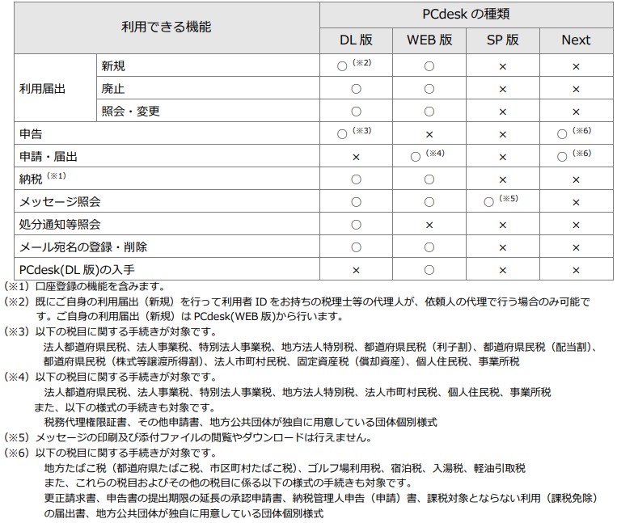
参考：動作環境（令和６年10月３日時点 ※必ず最新の情報をご確認ください）
 | ＯＳ | Windows | Mac
ハードウェア | ＣＰＵ | １ＧＨｚ以上
ハードウェア | メモリ | (32bitの場合)１ＧＢ以上  (64bitの場合)２ＧＢ以上 | ４ＧＢ以上  (PCdeskは２ＧＢ以上)
ハードウェア | ＨＤＤ | １ＧＢ以上の空き容量
ハードウェア | 画像解像度 | 1,920×1,080以上(PCdeskは1,024×768以上)
ハードウェア | 画面表示色 | 65,536色以上
ソフトウェア | 推奨ＯＳ | ・Microsoft Windows 10(32bit/64bit)  ・Microsoft Windows 11(64bit)  ※いずれも日本語対応版であること | macOS 12  macOS 13  macOS 14
ソフトウェア | 推奨Web  ブラウザ | ・Microsoft Edge（Microsoft Windows 10及びMicrosoft Windows 11をご利用の場合のみ）^{※１}  ・Google Chrome（Microsoft Windows10(32bit版・64bit版）及びMicrosoft Windows11（64bit版））  (PCdeskはこれらに加え以下も)  ・Microsoft Internet Explorer 11（32bit版のみ）^{※２} | Safariの最新バージョン ^{※３}
※１ Microsoft Edgeについては、2020年1月15日以降にMicrosoft社が提供しているメジャーバージョンが79以降のMicrosoft Edgeを対象としています。2020年1月15日より前にMicrosoft社が提供しているMicrosoft Edgeではご利用いただけませんのでご注意ください。
※２ Microsoft Internet Explorer 11については、Windows10を利用していてLTSC（LTSB）エディションの延長サポートを受けている場合を対象としています。

２ 申告の事前準備～PCdesk(WEB版)の操作

(1) 利用者ＩＤの取得（新規）
eLTAXを初めて利用するにあたって、利用者に関する情報を登録します。利用届出が提出されると、eLTAXのログインに必要な利用者ＩＤが発行されます。ここでは、宿泊税の電子申告のため、新規に利用者ＩＤを取得する流れを説明します。

①PCdesk(WEB版)にアクセスし、利用届出（新規）をクリックする
（https://www.portal.eltax.lta.go.jp/apa/web/webindexb）
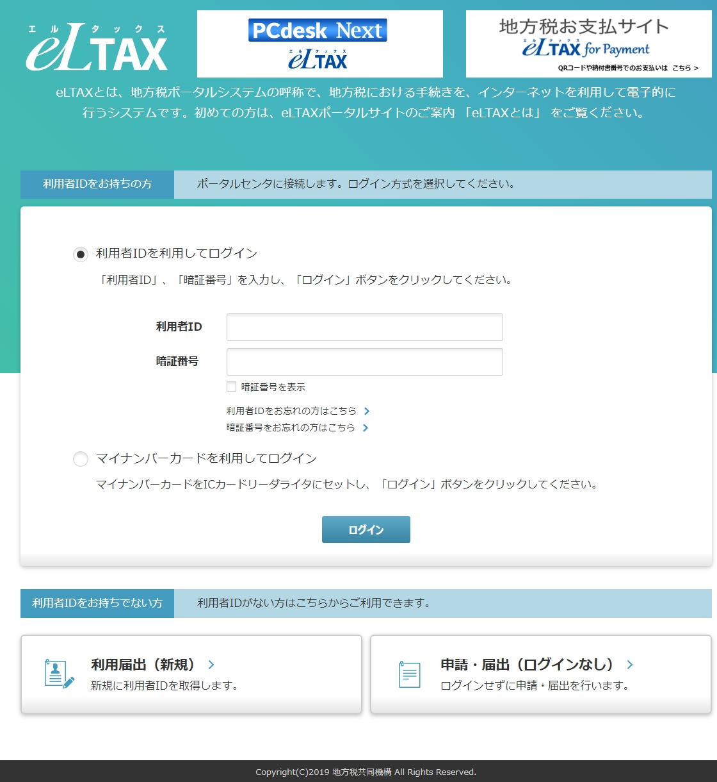

②利用規約が表示されるので、内容を確認し同意するをクリックする
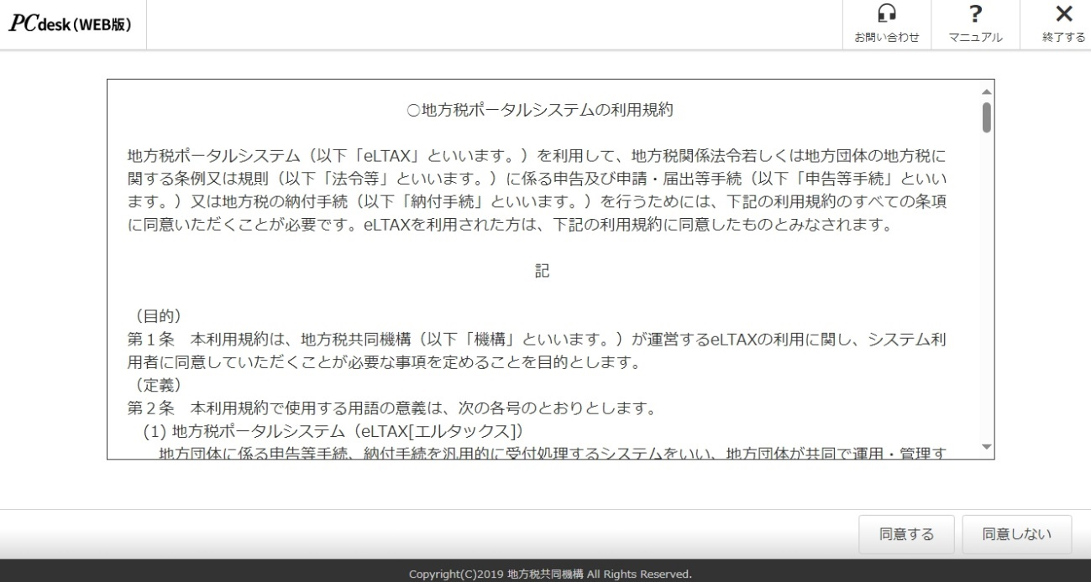

③「利用種別選択」画面で利用種別をクリックする
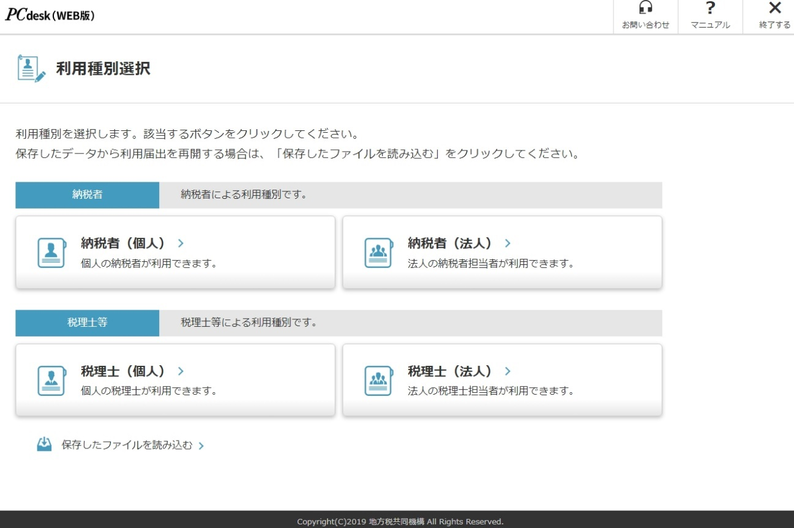

④「提出先選択」画面で提出先を選択し、次へをクリックする
⇒地域 近畿 を選択し、 ≫ をクリック
都道府県 大阪府 を選択し、 ≪ をクリック
地方公共団体 大阪府 を選択
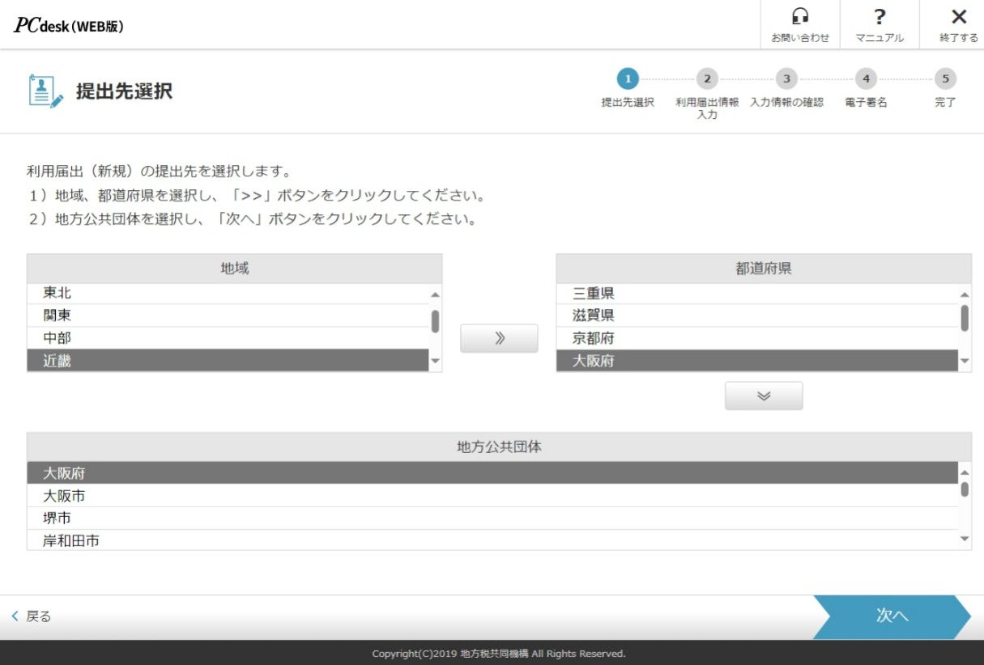

⑤「利用者情報入力」画面で利用者情報の各項目を入力する
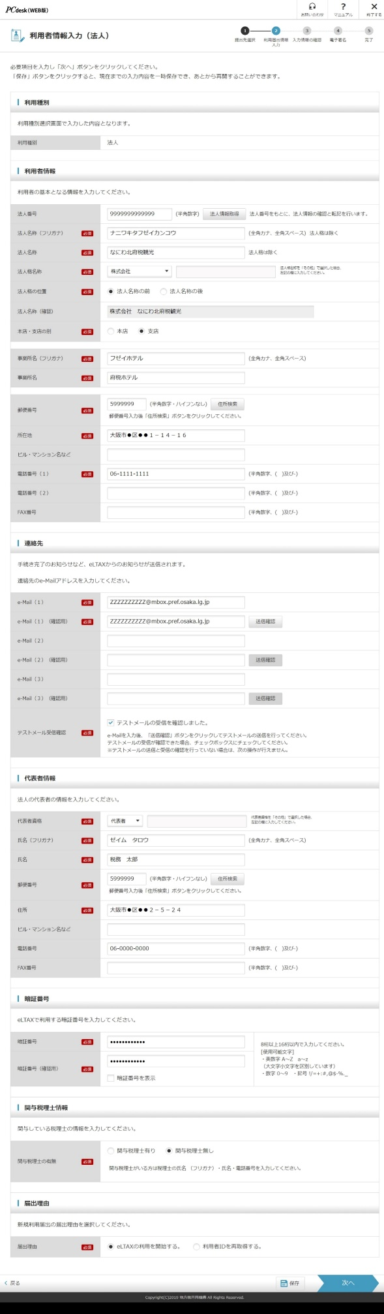
宿泊施設名を入力
「支店」を選択
（事業所入力欄が表示される）
（下へスクロール）
連絡先の各項目を入力する

（法人の場合）代表者情報の各項目を入力する

（個人の場合）必要に応じ代表者情報の有無を選択する
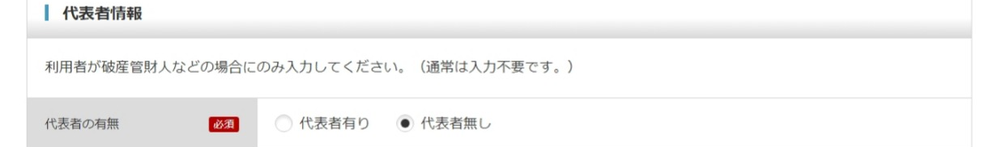
（下へスクロール）
暗証番号を入力、関与税理士情報・届出理由を選択し、次へをクリックする

⑥提出先・手続情報を選択し、追加をクリックする
⇒利用税目 宿泊税 、 提出先事務所 大阪府なにわ北府税事務所
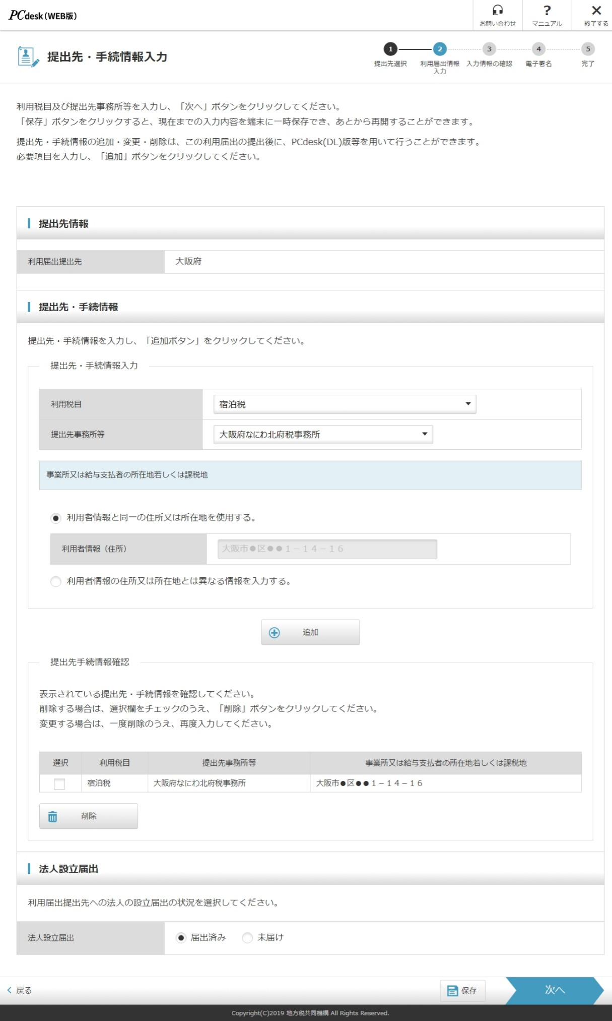
v
v
v
v
同じ画面の下部「提出先手続情報確認」欄に追加された情報を確認する
v
（複数の宿泊施設を所有する場合）
再度、提出先・手続情報の利用税目、提出先事務所を選択。
⇒利用税目 宿泊税 、 提出先事務所 大阪府なにわ北府税事務所

「利用者情報の住所又は所在地とは異なる情報を入力する」を選択し、
表示される入力欄に必要事項を入力後、追加をクリック。
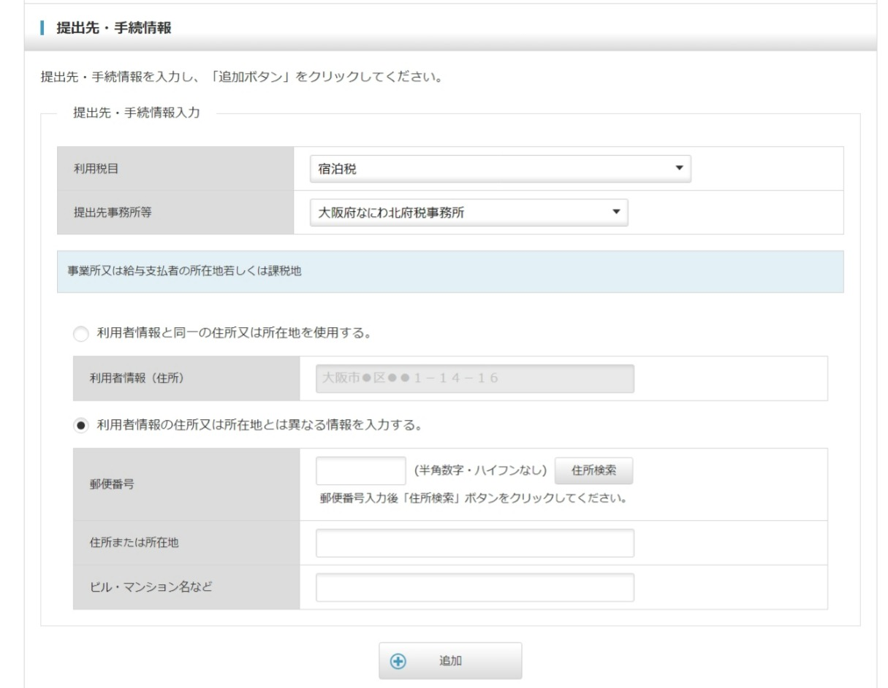

v
v
v
v

（法人の場合）法人の設立届出の状況を選択し、次へをクリック

⑦「入力内容確認」画面で内容を確認し、問題なければ次へをクリックする
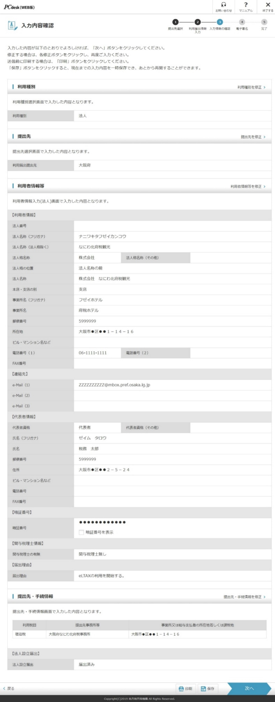

⑧「証明書選択」画面で電子証明書を選択し、次へをクリックする

⑧’（「利用者情報入力」画面で「関与税理士有り」を選択した場合）
「電子署名付与の選択」画面で電子署名を付与をクリックする

⑨利用届出（新規）送信結果が表示される

(2) 申告税目の追加（取得済みＩＤを使用する場合）
他税目で電子申告を行っているなど、既に利用者ＩＤがある場合、申告税目に「宿泊税」を追加することで、同じ利用者ＩＤを使用して宿泊税の申告等が可能になります。

①PCdesk(WEB版)を起動し、利用者ＩＤ・暗証番号を入力してログインをクリックする
（https://www.portal.eltax.lta.go.jp/apa/web/webindexb）

②利用者メニュー画面で、提出先・手続き変更をクリック
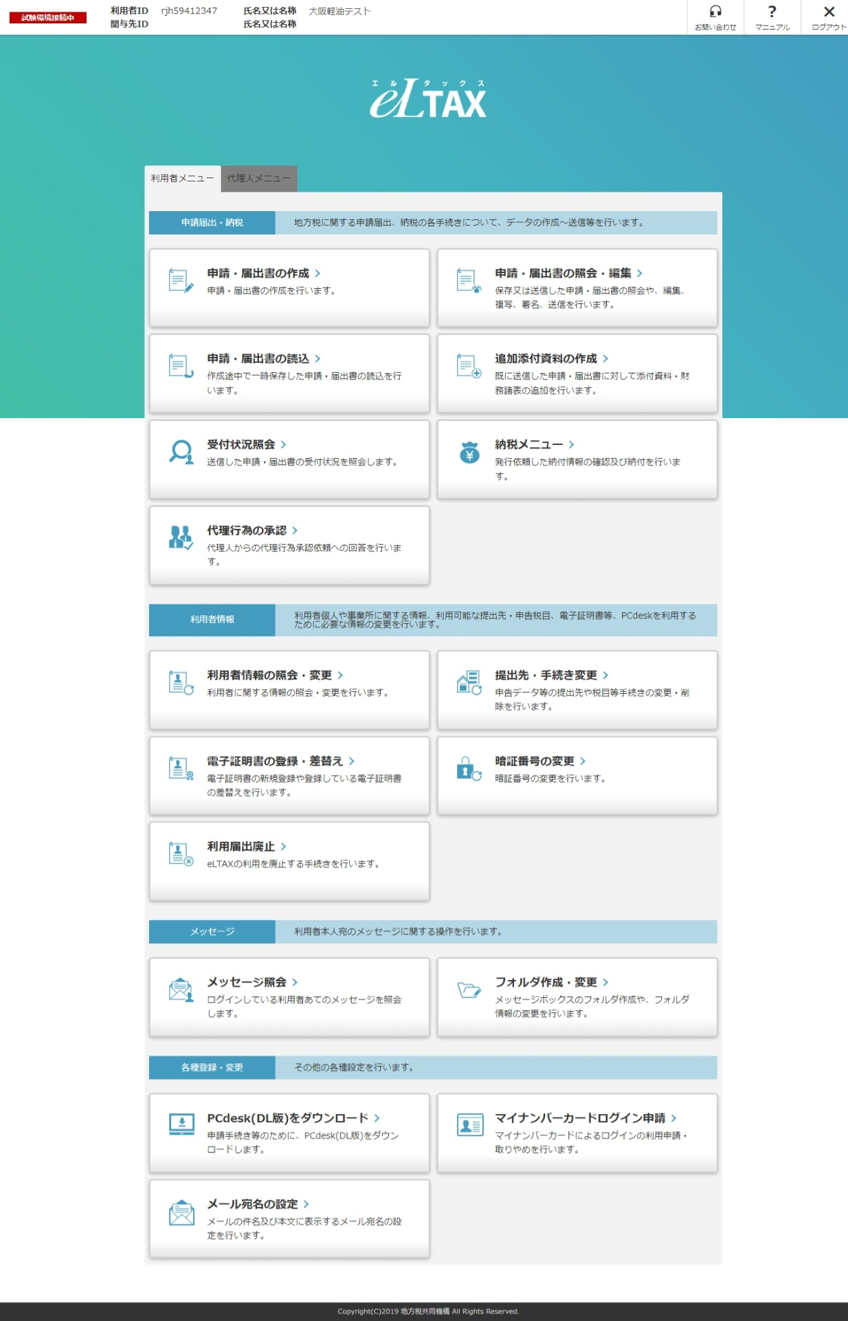

③提出先・手続き一覧画面で、追加をクリック
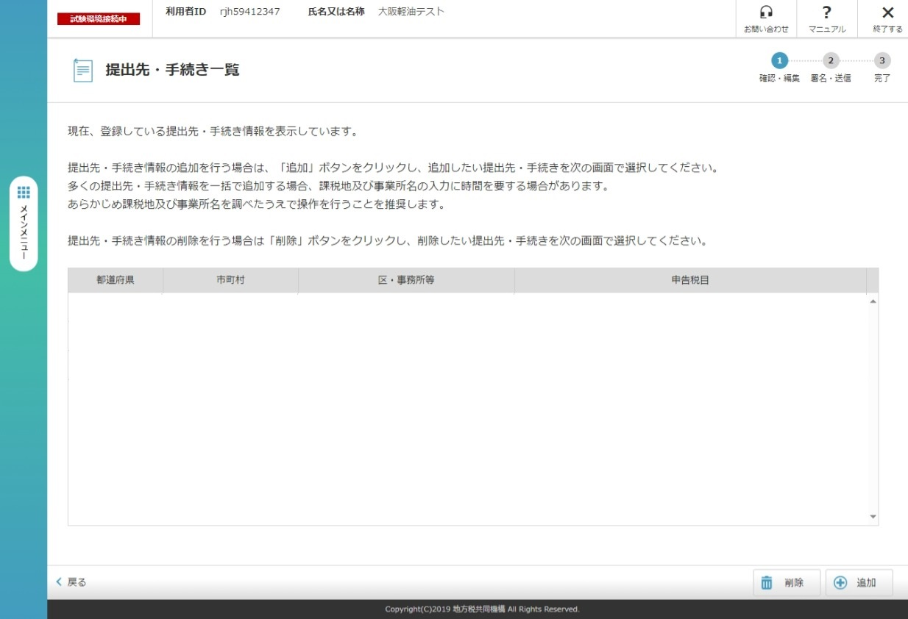

④提出先・手続き追加画面で、都道府県、申告税目、区・事務所等を選択し検索をクリック
⇒都道府県 大阪府 、 申告税目 宿泊税 、区・事務所等 大阪府なにわ北府税事務所
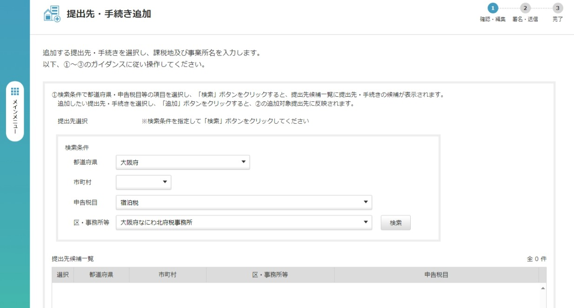

提出先候補一覧に表示された項目を選択し、追加をクリック
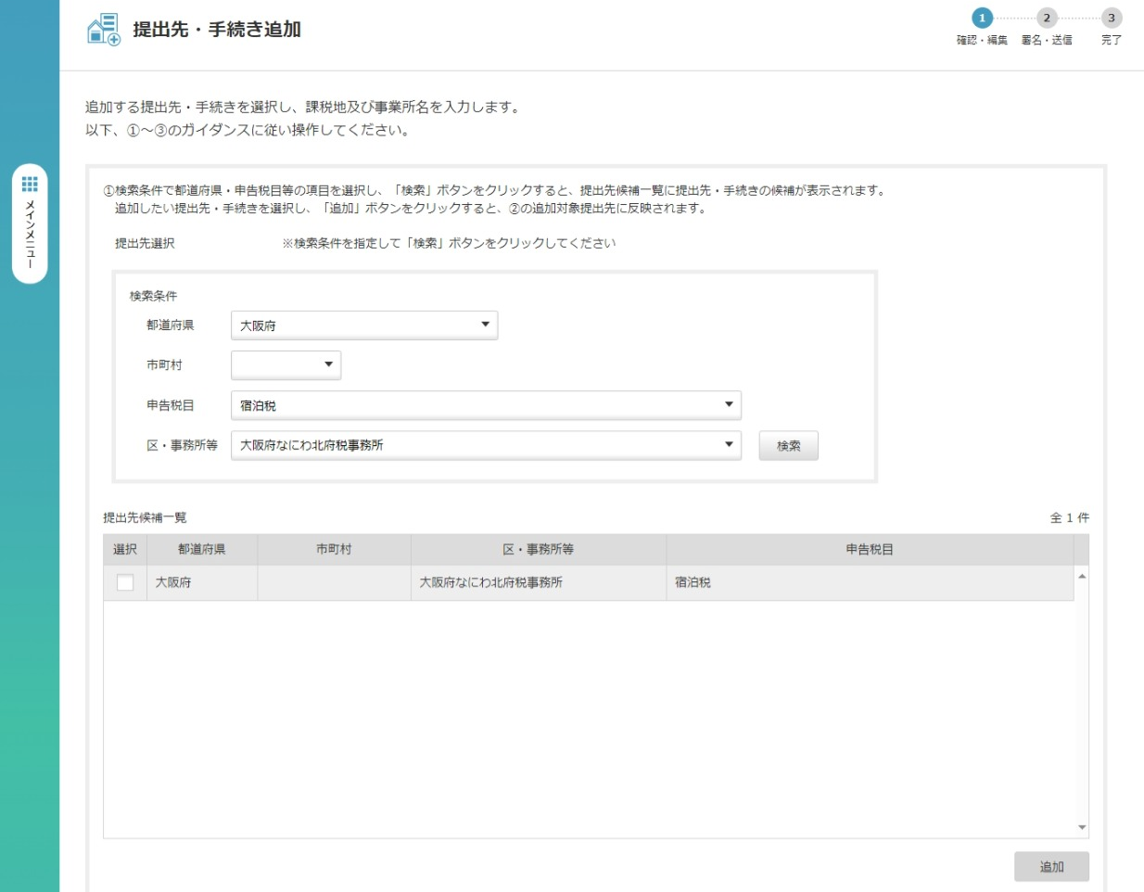

⑤追加対象提出先を選択し、課税地、事業所名を入力後、反映をクリック
反映内容(下図の点線枠内)を確認後、次へをクリック
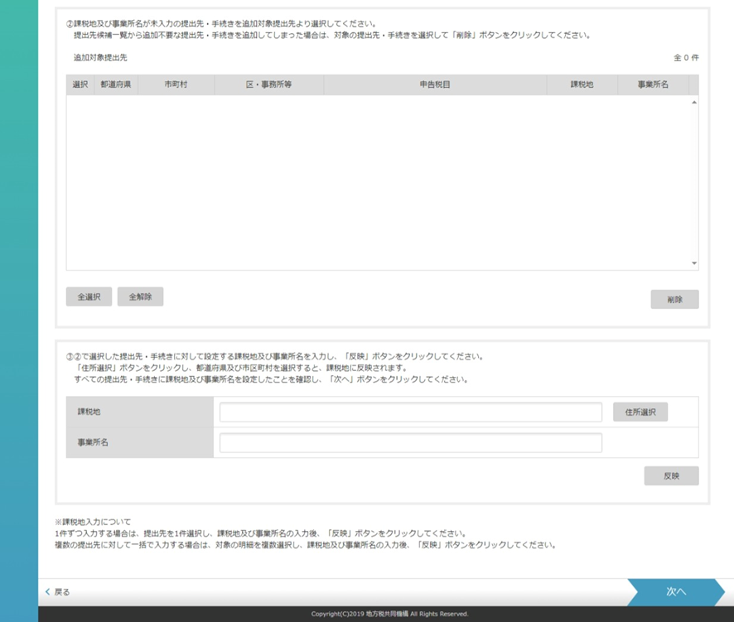

⑥利用者情報変更送信結果が表示される
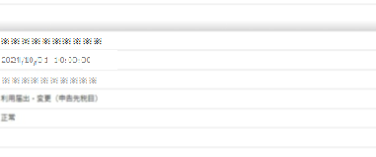

３ 電子申請～PCdesk Nextの操作

(1) 宿泊税の特別徴収義務者登録申請
PCdesk(WEB版)で取得・設定したeLTAXの利用者ＩＤにより、PCdesk Nextを使用して宿泊税の特別徴収義務者登録の電子申請を行うことができます。
事前に、以下の特別徴収義務者登録に係る提出書類をご用意ください。なお、①についてはなにわ北府税事務所まで郵送又は窓口持参でご提出ください。②～⑥については電子データを添付してご提出いただけます。

◆特別徴収義務者登録に係る提出書類
① | 法人 | 登記事項証明書（現在事項全部証明書又は履歴事項全部証明書）
① | 個人 | 住民票
② | 旅館業法 | 旅館業営業許可証の電子データ
② | 特区民泊 | 特定事業認定書の電子データ
② | 住宅宿泊事業 | 届出番号及び建物の所在地が確認できる書面の電子データ  （例：民泊ポータルサイト内民泊制度運営システム（事業者）画面等）
③ | 宿泊料金を記載した書面の電子データ（ＨＰ印字でも可）
④ | 旅館業法 | 宿泊に係る契約書面（宿泊約款等）の電子データ
④ | 特区民泊 | 宿泊者に提示する賃貸借契約書の電子データ
④ | 住宅宿泊事業 | 宿泊に係る契約書面の電子データ
※ ②について、許可等を受けてから変更事項がある場合は、保健所へ提出した変更届の電子データもすべて添付してください。
※ 宿泊税の徴収について便宜を有するもの（実質的経営者）を特別徴収義務者に指定する場合（施設の経営者が営業許可等を受けている方と異なる場合）は、上記①～④に加えて以下の⑤、⑥の書類を添付してください。（事前にご相談ください。）
⑤ | 実質的経営者である旨の申立書  ※参考様式を府税ホームページにてダウンロード可能です。  （https://www.pref.osaka.lg.jp/menkyo/o050040/0017182.html）
⑥ | 許認可者等と実質的経営者との間で締結した契約書の電子データ、宿泊施設等に係る事業損益の帰属が確認できる書面の電子データ（宿泊料金の損益が計上されている状態が確認できる書類等）等

①PCdesk Nextにアクセス
利用者区分を選択、利用者ＩＤ・暗証番号を入力し、ログインをクリック
（https://portal.pcdesknext.eltax.lta.go.jp/group-u/login/userLogin）
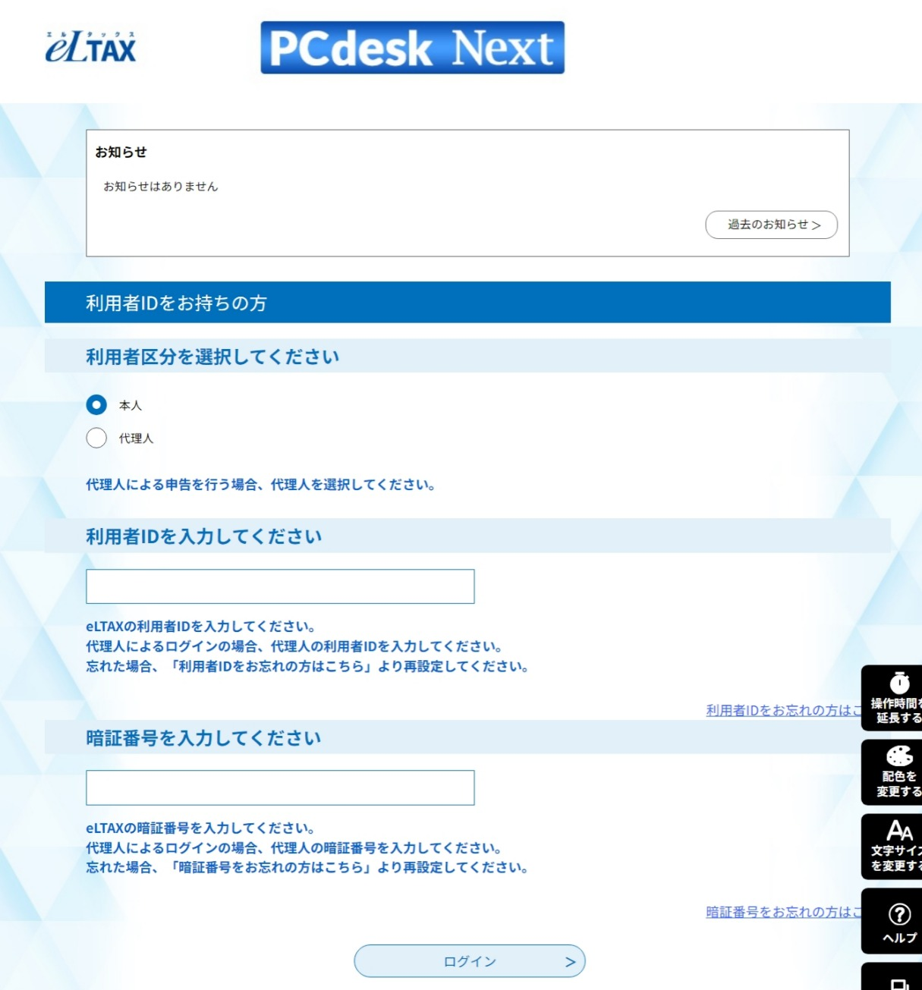

②手続き一覧画面で【宿泊税】特別徴収義務者登録申請書をクリック
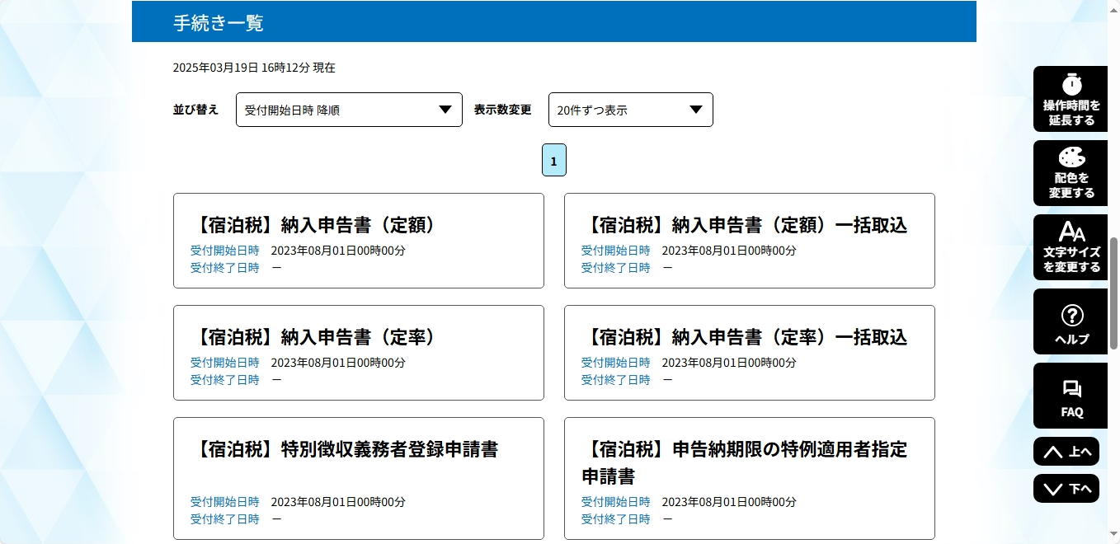

③手続き説明画面で電子署名環境を確認するをクリック
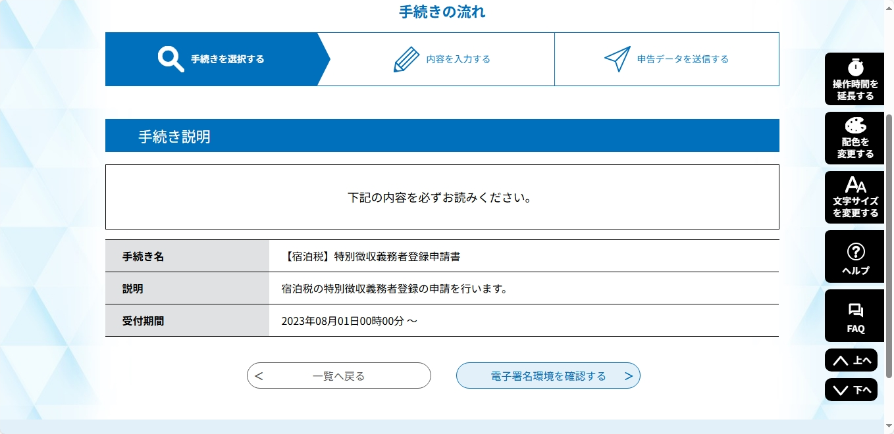

④電子署名環境確認画面で提出先を選択するをクリック
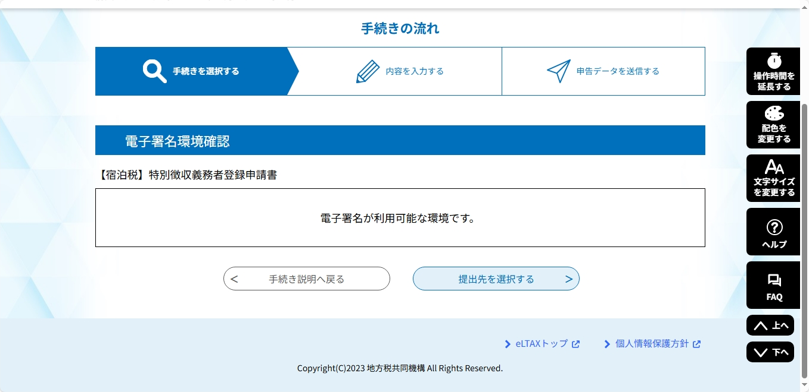

※ 電子署名環境に問題がある場合、以下のように「ご利用の端末で署名環境が確認できません。署名環境の準備を行ってください。」とのメッセージが表示されます。署名環境を準備またはバージョンアップするをクリックし、eLTAXホームページから署名用のプラグインをインストールしてください。
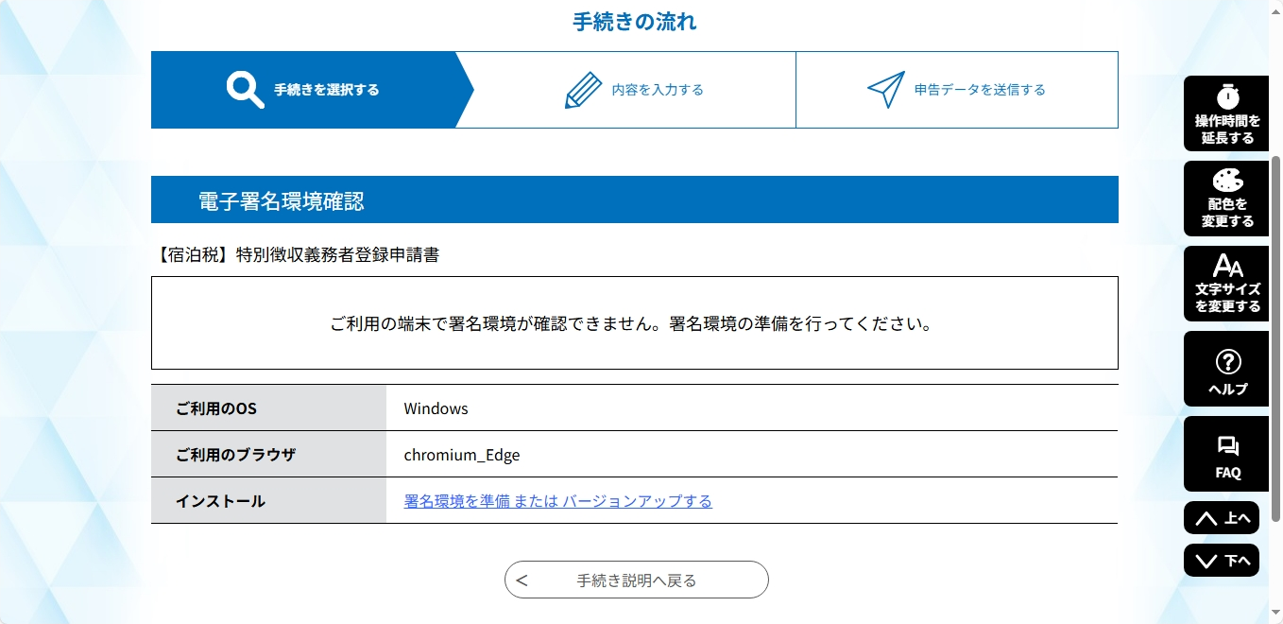

⑤提出先選択画面で提出先事務所を選択し、入力へ進むをクリック
⇒地域 近畿 を選択し、 ≪ をクリック
都道府県 大阪府 を選択し、 ≪ をクリック
地方公共団体 大阪府 を選択し、 ≪ をクリック
区・事務所 大阪府なにわ北府税事務所 を選択

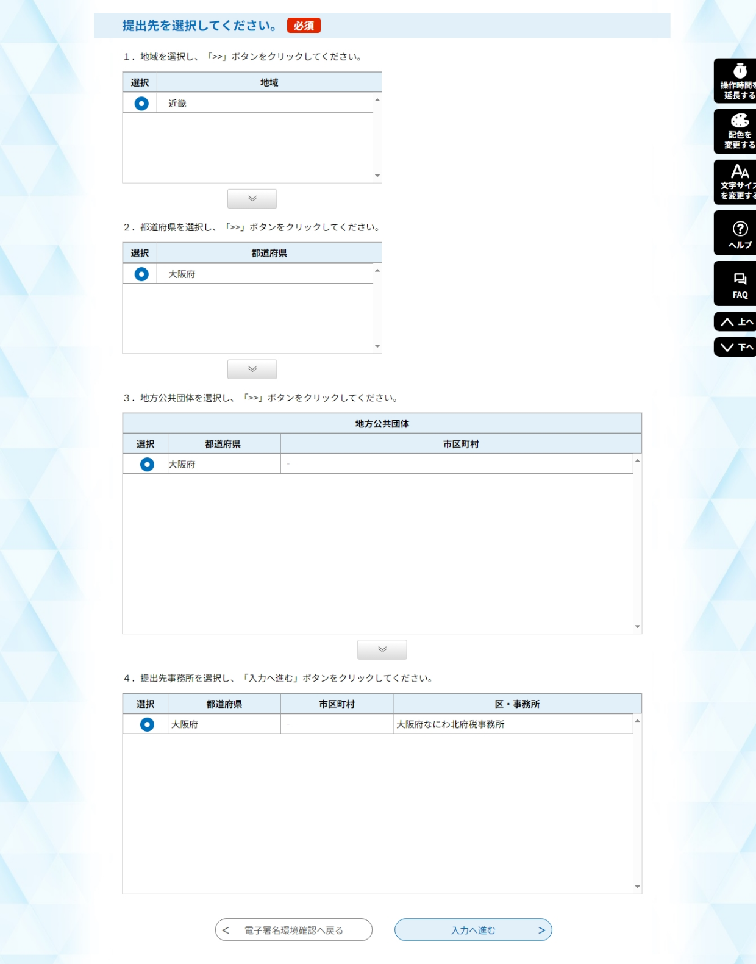

⑥申告画面で営業種別ごとの必要項目を入力の上、【添付書類】を添付し、確認へ進むをクリック（画面イメージはP.30～）

≪旅館・ホテル、簡易宿所、特区民泊に係る施設≫（住宅宿泊事業に係る施設はP.28～）
・あて先 「大阪府なにわ北府税事務所長」を入力
・提出年月日 [申請書提出年月日]を入力
・申請事由 新規を選択

【特別徴収義務者情報】
・氏名又は名称 [特別徴収義務者の氏名又は名称]を入力
・代表者氏名 （法人の場合）[特別徴収義務者の代表者氏名]を入力
・郵便番号 [特別徴収義務者の郵便番号]を入力
・住所 [特別徴収義務者の住所又は所在地]を入力
・電話番号 [特別徴収義務者の電話番号]を入力
・担当者氏名 [担当者の氏名]を入力
・担当者連絡先 [担当者の電話番号（全角）]を入力
・個人番号・法人番号区分 （個人の場合）個人番号、（法人の場合）法人番号を選択
・個人番号 （個人の場合）[個人番号]を入力（入力は任意です。）
・法人番号 （法人の場合）[法人番号]を入力

【施設情報】
・施設番号 入力不要
（宿泊施設番号、指定番号）
・名称 [施設名称]を入力
・所在地 [施設所在地]を入力
・電話番号 [施設電話番号]を入力
（特区民泊に係る施設は入力不要です。）
・経営開始年月日 [経営開始年月日]を入力
・床面積 入力不要
・階数（地上） 入力不要
・階数（地下） 入力不要
・客室数 [客室数]を入力
・宿泊定員 [宿泊定員]を入力

【宿泊施設の営業許可等情報】
（以下、施設の許可等を受けた者又は届出を行った者を「許可等を受けた者」という。）
・氏名（名称及び代表者名） （個人の場合）[許可等を受けた者の氏名]を入力
（法人の場合）[許可等を受けた者の法人名、代表者の職、氏名]を入力
・郵便番号 [許可等を受けた者の郵便番号]を入力
・住所 [許可等を受けた者の住所又は所在地]を入力
・許可番号（届出番号） [許可番号又は届出番号]を入力
・営業種別 営業種別を旅館・ホテル営業、簡易宿所営業、その他より選択（特区民泊に係る施設はその他を選択）

【施設の所有者情報】 入力不要
【共同事業者情報】 入力不要

【送付先情報】
・氏名（名称及び代表者名） [送付先のあて名]を入力
・郵便番号 [送付先の郵便番号]を入力
・住所又は所在地 [送付先の住所]を入力
・電話番号 [送付先の電話番号]を入力

【管理業者情報】 入力不要

【備考】 [施設の許可等を受けた日又は届出を行った日] 及び[宿泊税の徴収を開始する（開始した）年月日]を入力

【添付書類】 特別徴収義務者登録に係る提出書類（P.21）を添付してください

＜添付できるデータ＞
○拡張子：「xls」、「xlsx」、「doc」、「docx」、「txt」、「csv」、「pdf」、「jpg」、「zip」※
○１申告当たりの総上限容量：8Mbyte
※以下のZIP ファイルは添付することができません。
・ZIP ファイル内に上記以外の拡張子のファイルが含まれている場合
・ZIP ファイルの中にZIP ファイルが含まれている場合
・ZIP ファイルの中に２階層以上のフォルダが含まれる場合

≪住宅宿泊事業に係る施設≫
・あて先 「大阪府なにわ北府税事務所長」を入力
・提出年月日 [申請書提出年月日]を入力
・申請事由 新規を選択

【特別徴収義務者情報】
・氏名又は名称 [特別徴収義務者の氏名又は名称]を入力
・代表者氏名 （法人の場合）[特別徴収義務者の代表者氏名]を入力
・郵便番号 [特別徴収義務者の郵便番号]を入力
・住所 [特別徴収義務者の住所又は所在地]を入力
・電話番号 [特別徴収義務者の電話番号]を入力
・担当者氏名 [担当者の氏名]を入力
・担当者連絡先 [担当者の電話番号（全角）]を入力
・個人番号・法人番号区分 （個人の場合）個人番号、（法人の場合）法人番号を選択
・個人番号 （個人の場合）[個人番号]を入力（入力は任意です。）
・法人番号 （法人の場合）[法人番号]を入力

【施設情報】
・施設番号 入力不要
（宿泊施設番号、指定番号）
・名称 入力不要
・所在地 [施設所在地]を入力
・電話番号 入力不要
・経営開始年月日 [経営開始年月日]を入力
・床面積 入力不要
・階数（地上） 入力不要
・階数（地下） 入力不要
・客室数 [客室数]を入力
・宿泊定員 [宿泊定員]を入力

【宿泊施設の営業許可等情報】
・氏名（名称及び代表者名） （個人の場合）[届出を行った者の氏名]を入力
（法人の場合）[届出を行った者の法人名、代表者の職、氏名]を入力
・郵便番号 [届出を行った者の郵便番号]を入力
・住所 [届出を行った者の住所又は所在地]を入力
・許可番号（届出番号） [届出番号]を入力
・営業種別 その他を選択

【施設の所有者情報】 入力不要
【共同事業者情報】 入力不要

【送付先情報】
・氏名（名称及び代表者名） [送付先のあて名]を入力
・郵便番号 [送付先の郵便番号]を入力
・住所又は所在地 [送付先の住所]を入力
・電話番号 [送付先の電話番号]を入力

【管理業者情報】 入力不要

【備考】 [施設の届出を行った日] 及び[宿泊税の徴収を開始する（開始した）年月日]を入力

【添付書類】 特別徴収義務者登録に係る提出書類（P.21）を添付してください

＜添付できるデータ＞
○拡張子：「xls」、「xlsx」、「doc」、「docx」、「txt」、「csv」、「pdf」、「jpg」、「zip」※
○１申告当たりの総上限容量：8Mbyte
※以下のZIP ファイルは添付することができません。
・ZIP ファイル内に上記以外の拡張子のファイルが含まれている場合
・ZIP ファイルの中にZIP ファイルが含まれている場合
・ZIP ファイルの中に２階層以上のフォルダが含まれる場合

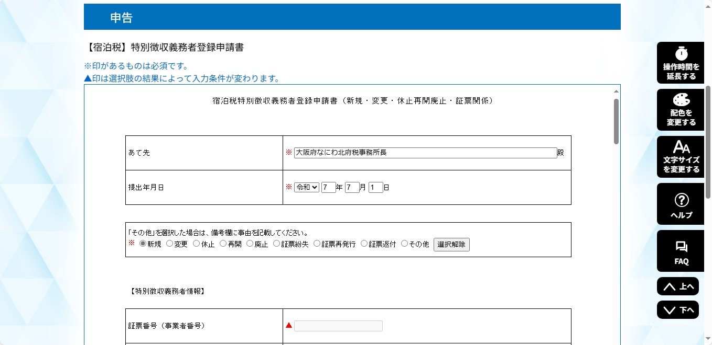
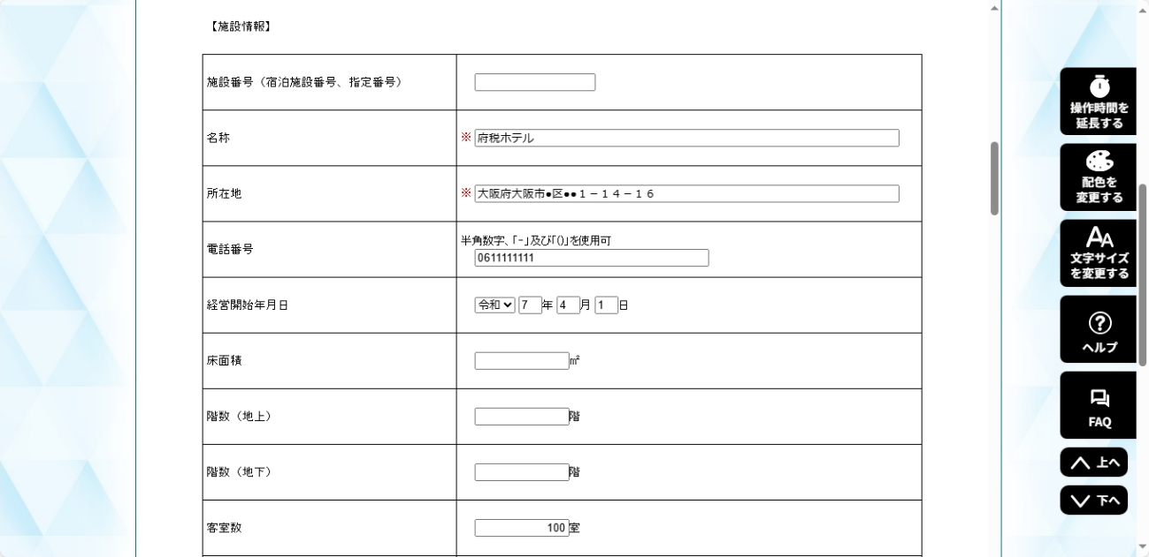
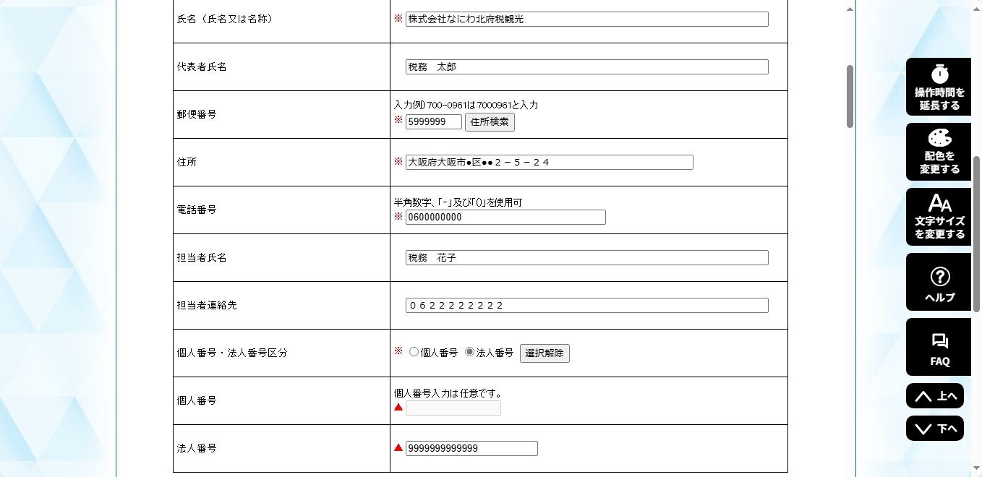

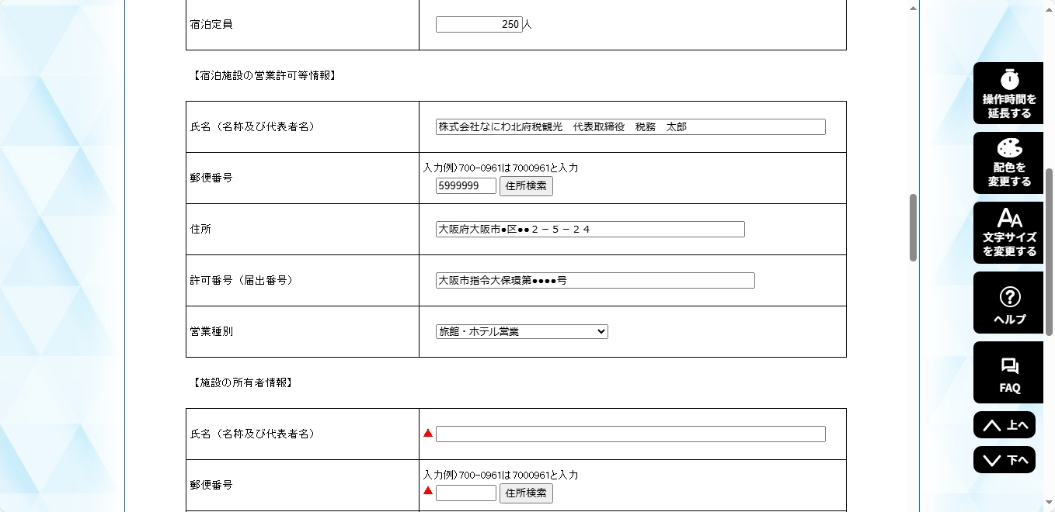
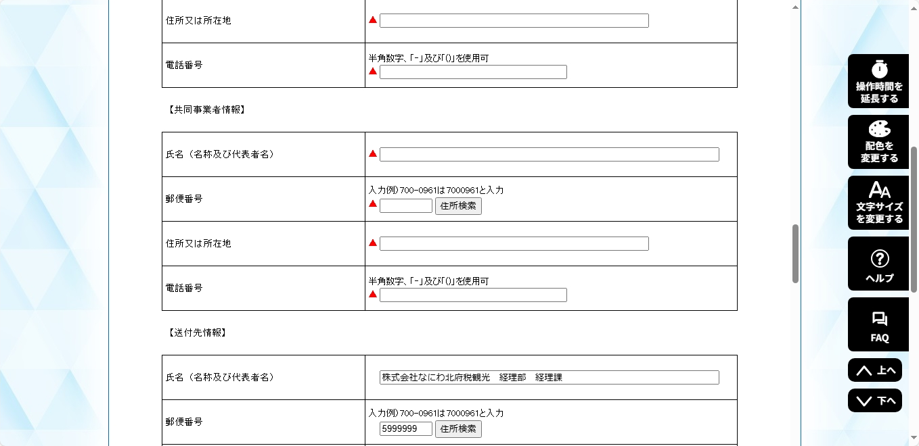
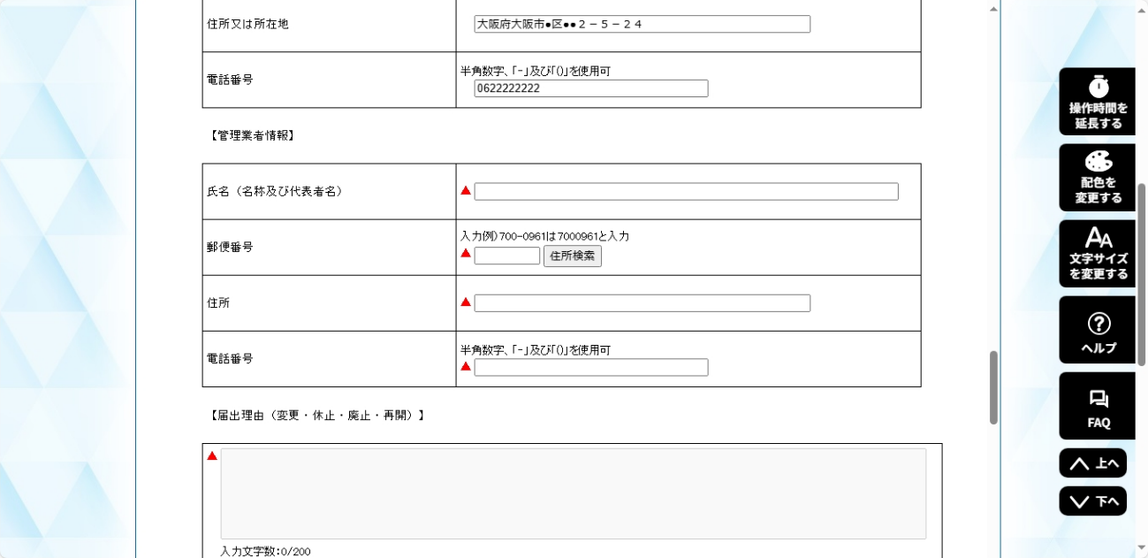

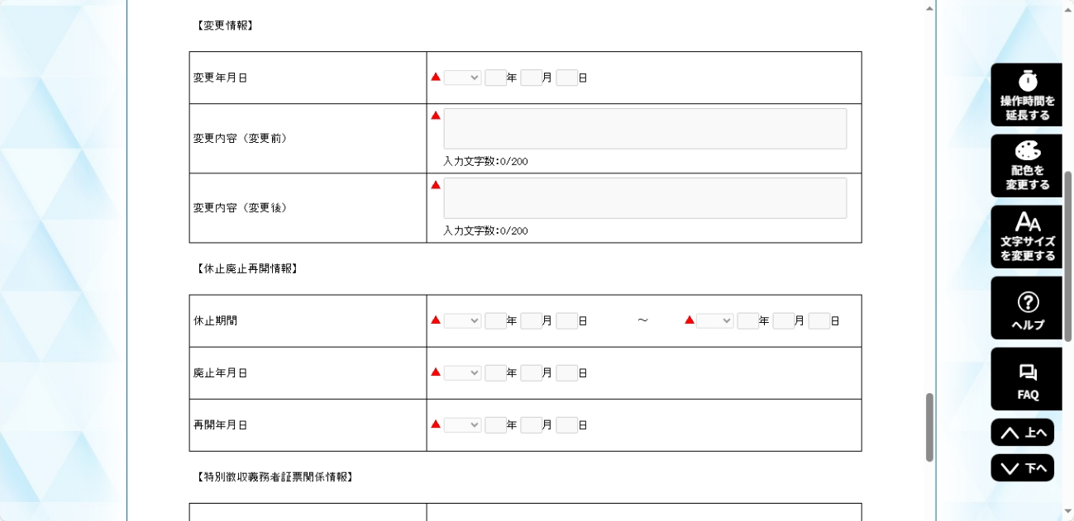
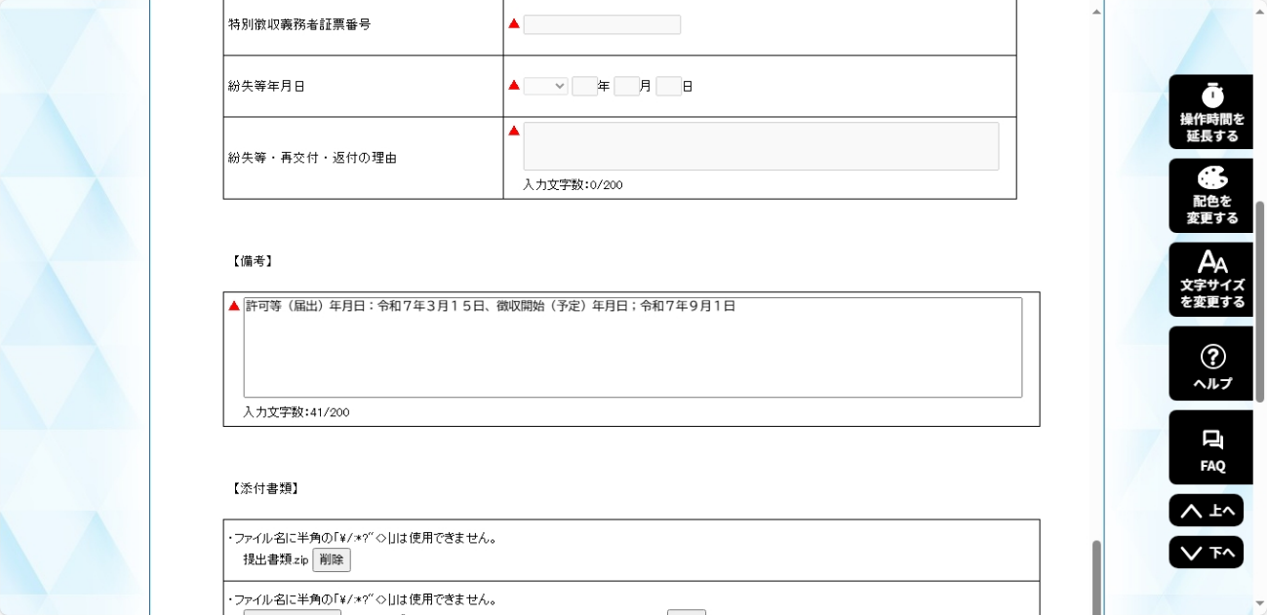
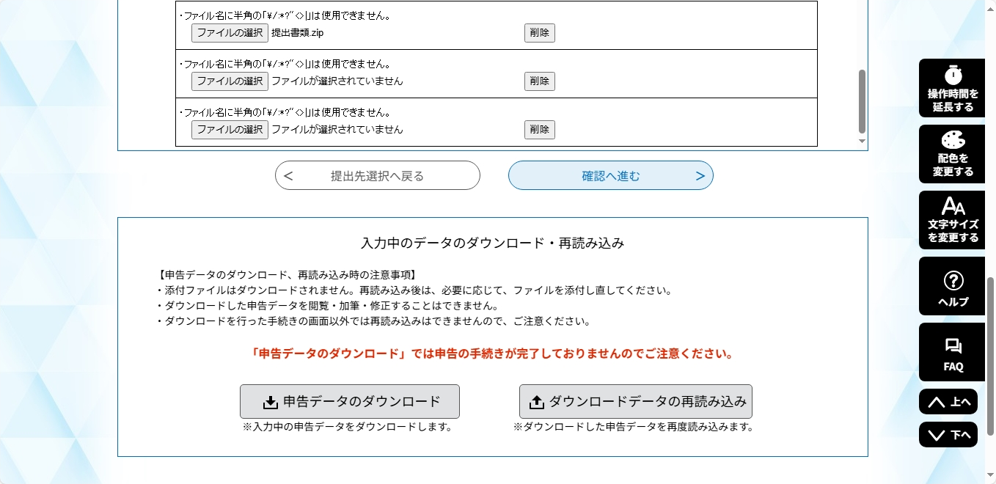

[施設の許可等を受けた日又は届出を行った日] 及び[宿泊税の徴収を開始する（開始した）年月日]を入力

特別徴収義務者登録に係る提出書類（P.21）を添付

⑦申告確認画面で内容を確認し、電子署名へ進むをクリック
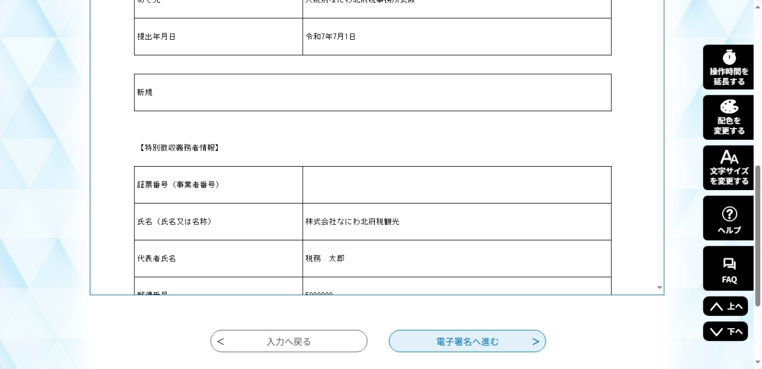

⑧電子証明書読込画面で電子証明書を読み込み、電子署名確認へ進むをクリック
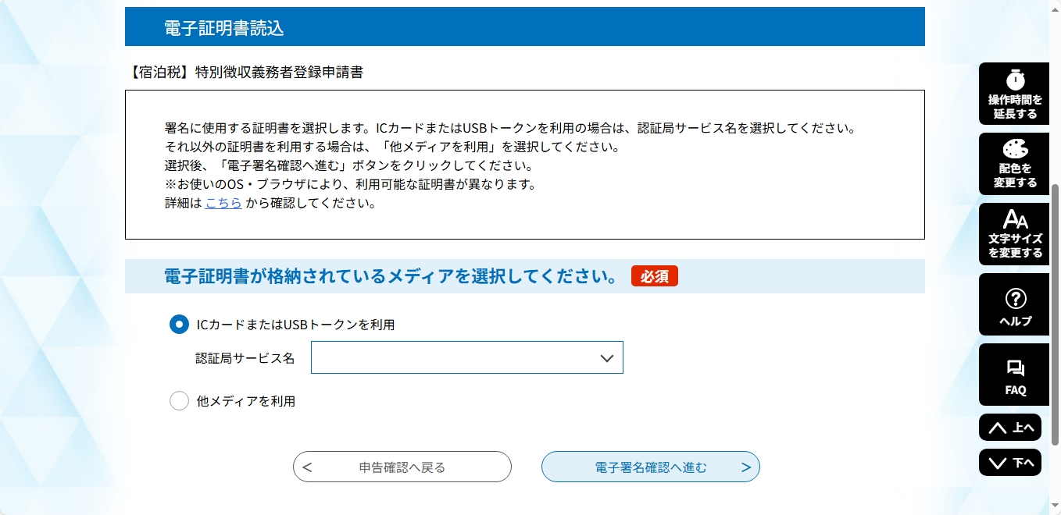

⑨電子署名確認画面で内容を確認し、署名・申告するをクリック
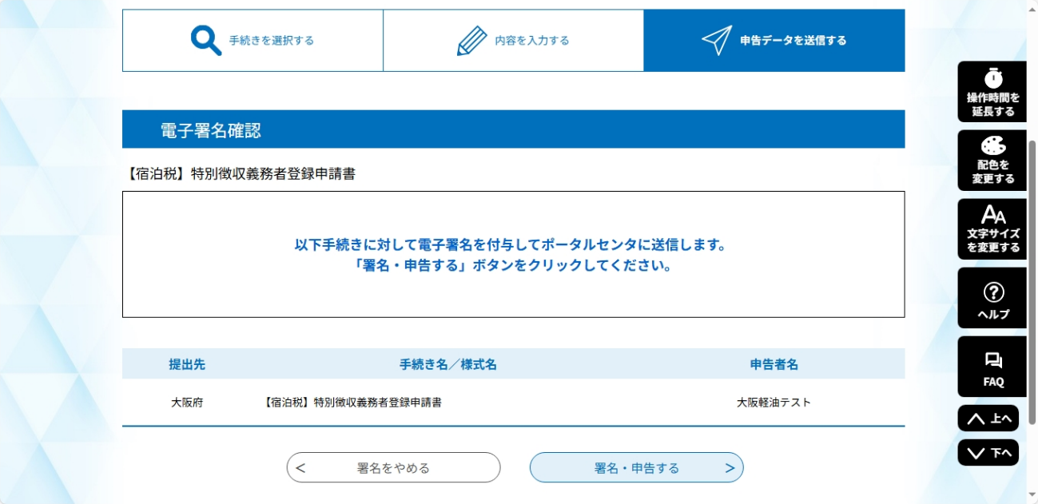

⑩電子署名を付与した申告書等が送信され、申告完了画面が表示される
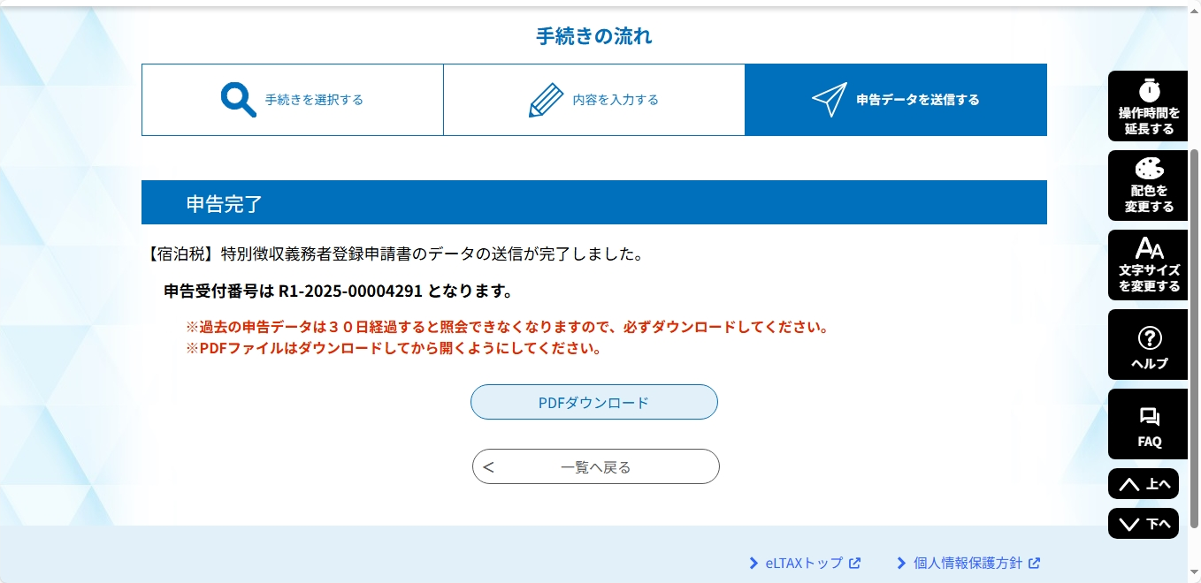

注意
•過去の申請データは、30 日経過すると照会できなくなります。
•「PDF ダウンロード」をクリックすると、「PDF 出力中」と表示され、 PDF 形式の申請データファイルをダウンロードできますので、必ずダウンロードのうえ保管してください。
•申請データファイルは「申告確認」画面、又はトップメニューの「申告内容照会」画面からもダウンロードできます。

４ 電子申告～PCdesk Nextの操作

(1) 毎月の納入申告書の電子申告
PCdesk(WEB版)で取得・設定したeLTAXの利用者ＩＤにより、PCdesk Nextを使用して宿泊税の毎月の納入申告書の電子申告を行うことができます。

①PCdesk Nextにアクセスし、利用者区分を選択、利用者ＩＤ・暗証番号を入力し、ログインをクリックする
（https://portal.pcdesknext.eltax.lta.go.jp/group-u/login/userLogin）

②手続き一覧画面で【宿泊税】納入申告書（定額）をクリック
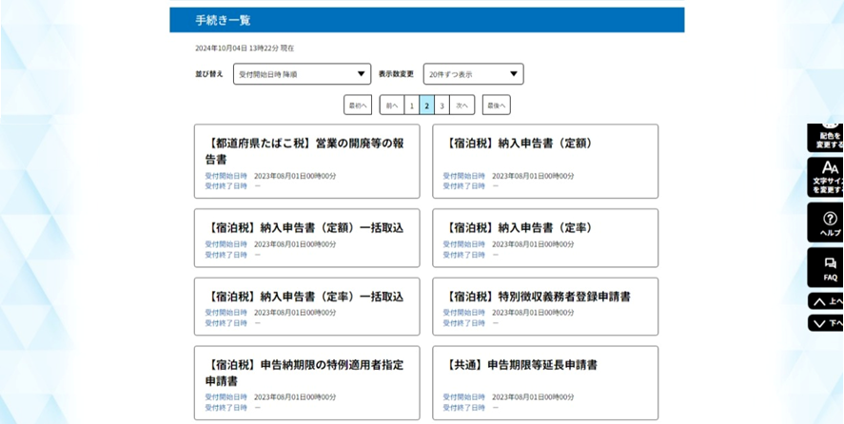

③手続き説明画面で電子署名環境を確認するをクリック
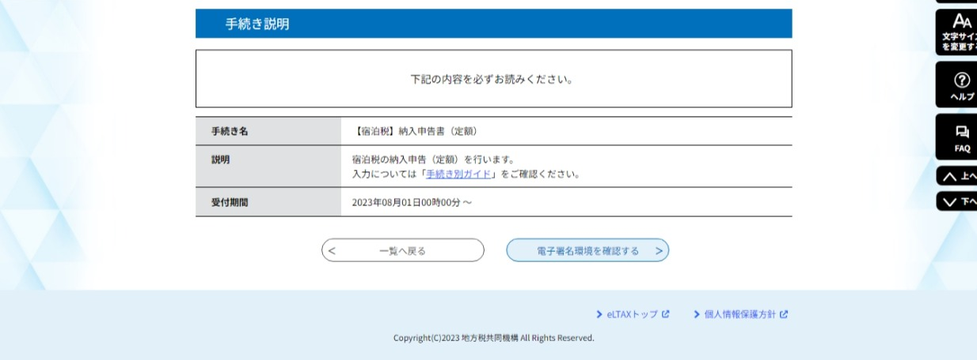

④電子署名環境確認画面で提出先を選択するをクリック
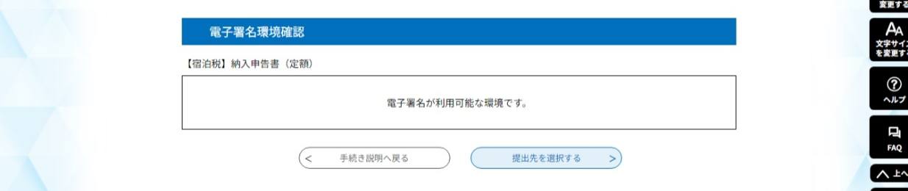

※ 電子署名環境に問題がある場合、「ご利用の端末で署名環境が確認できません。署名環境の準備を行ってください。」とのメッセージが表示されます。署名環境を準備またはバージョンアップするをクリックし、eLTAXホームページから署名用のプラグインをインストールしてください。
⑤提出先選択画面で提出先事務所を選択し、入力へ進むをクリック
⇒地域 近畿 を選択し、 ≪ をクリック
都道府県 大阪府 を選択し、 ≪ をクリック
地方公共団体 大阪府 を選択し、 ≪ をクリック
区・事務所 大阪府なにわ北府税事務所 を選択
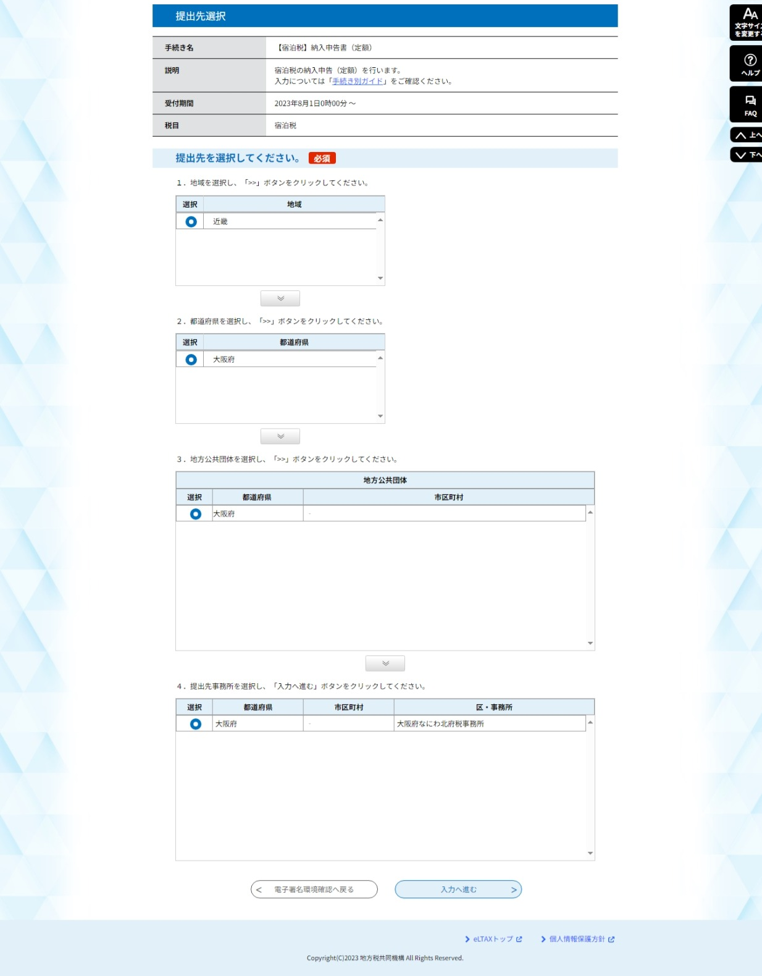

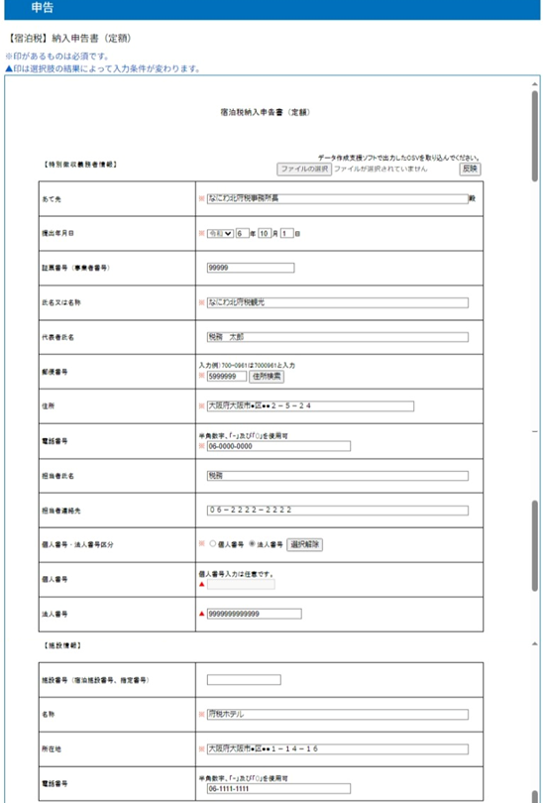
⑥申告画面で【特別徴収義務者情報】【施設情報】を入力する
必ず「証票番号」を入力してください。

【特別徴収義務者情報】
・あて先 「大阪府なにわ北府税事務所長」を入力
・提出年月日 [申告書提出年月日]を入力
・証票番号（事業者番号） [証票番号]を入力（必ず入力をお願いします）
・氏名又は名称 [特別徴収義務者の氏名又は名称]を入力
・代表者氏名 （法人の場合）[特別徴収義務者の代表者氏名]を入力
・郵便番号 [特別徴収義務者の郵便番号]を入力
・住所 [特別徴収義務者の住所又は所在地]を入力
・電話番号 [特別徴収義務者の電話番号]を入力
・担当者氏名 [担当者の氏名]を入力
・担当者連絡先 [担当者の連絡先住所]を入力
・個人番号・法人番号区分 （個人の場合）個人番号、（法人の場合）法人番号を選択
・個人番号 （個人の場合）[個人番号]を入力（入力は任意です。）
・法人番号 （法人の場合）[法人番号]を入力

【施設情報】
・施設番号 入力不要
（宿泊施設番号、指定番号）
・名称 [施設名称]を入力
・所在地 [施設所在地]を入力
・電話番号 [施設電話番号]を入力

⑦申告画面で【納入税額】を入力、【添付書類】を添付し、確認へ進むをクリック
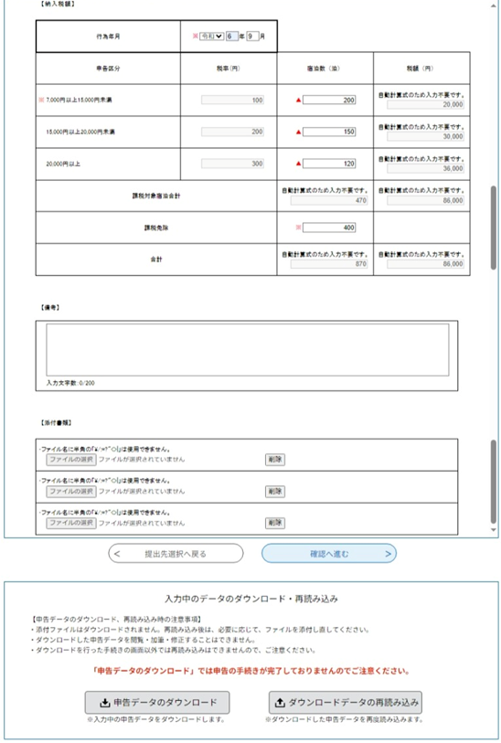

【納入税額】
・行為年月 [宿泊行為年月]を入力
・宿泊数 [区分ごとの宿泊数]を入力
・課税免除 [免税点未満・外国大使等課税免除の宿泊数]を入力

【備考】 （特筆すべき事項があれば入力）

【添付書類】 宿泊税の内訳を宿泊年月日ごとに記載した「宿泊税月計表」を添付

＜添付できるデータ＞
○拡張子：「xls」、「xlsx」、「doc」、「docx」、「txt」、「csv」、「pdf」、「jpg」、「zip」※
○１申告当たりの総上限容量：8Mbyte
※以下のZIP ファイルは添付することができません。
・ZIP ファイル内に上記以外の拡張子のファイルが含まれている場合
・ZIP ファイルの中にZIP ファイルが含まれている場合
・ZIP ファイルの中に２階層以上のフォルダが含まれる場合
「宿泊税月計表」を添付してください

・宿泊数 各行為年月の[区分ごとの宿泊数]を入力
・課税免除 各行為年月の[免税点未満・外国大使等課税免除の宿泊数]を入力

【備考】 （特筆すべき事項があれば入力）

【添付書類】 宿泊税の内訳を宿泊年月日ごとに記載した「宿泊税月計表」を添付

＜添付できるデータ＞
○拡張子：「xls」、「xlsx」、「doc」、「docx」、「txt」、「csv」、「pdf」、「jpg」、「zip」※
○１申告当たりの総上限容量：8Mbyte
※以下のZIP ファイルは添付することができません。
・ZIP ファイル内に上記以外の拡張子のファイルが含まれている場合
・ZIP ファイルの中にZIP ファイルが含まれている場合
・ZIP ファイルの中に２階層以上のフォルダが含まれる場合

⑧申告確認画面で内容を確認し、電子署名へ進むをクリック
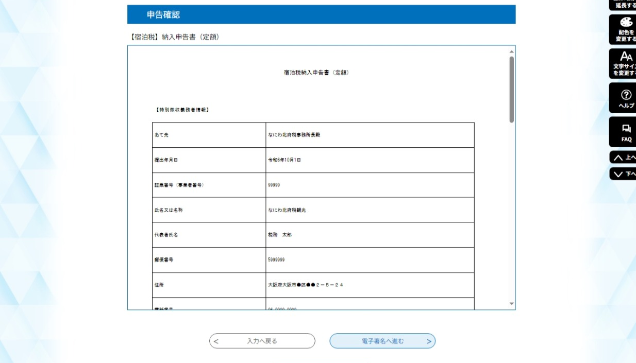

⑨電子証明書読込画面で電子証明書を読み込み、電子署名確認へ進むをクリック
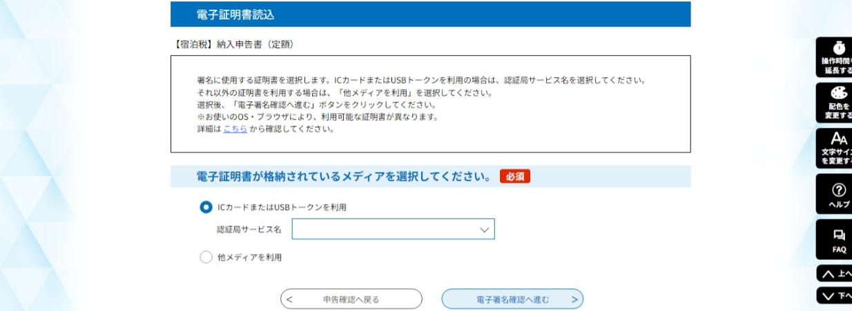

⑩電子署名確認画面で内容を確認し、署名・申告するをクリック
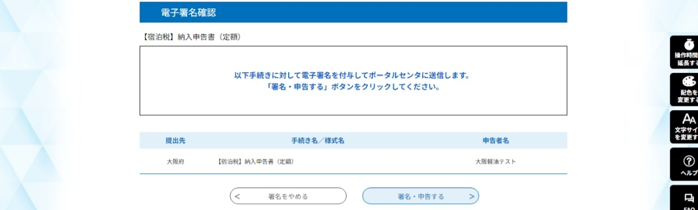

⑪電子署名を付与した申告書等が送信され、申告完了画面が表示される
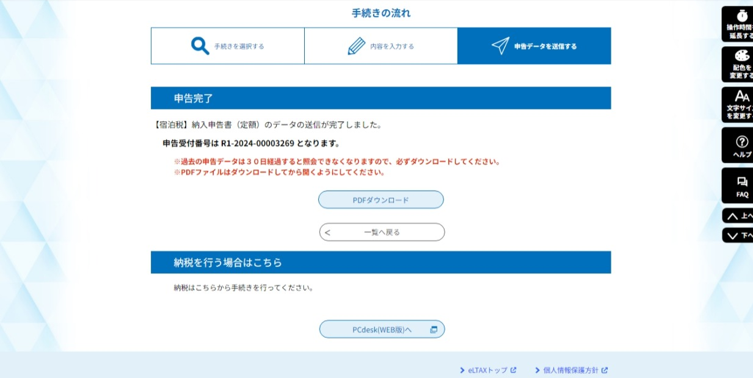

注意
•過去の申告データは、30 日経過すると照会できなくなります。
•「PDF ダウンロード」をクリックすると、「PDF 出力中」と表示され、 PDF 形式の申告データファイルをダウンロードできますので、必ずダウンロードのうえ保管してください。
•申告データファイルは「申告確認」画面、又はトップメニューの「申告内容照会」画面からもダウンロードできます。

⑫引き続き納付の手続き等を行う場合は、PCdesk(WEB 版)へをクリック

(2) 特例適用における納入申告書の電子申告
大阪府宿泊税条例第10条第２項に定める納入申告書の提出期限及び納入期限の特例を受けている特別徴収義務者は、電子申告においても３か月に１回の申告となります。基本的な流れは通常と同じですが、選択するメニュー等が一部異なりますのでご注意ください。

①PCdesk Nextにアクセスし、利用者区分を選択、利用者ＩＤ・暗証番号を入力し、ログインをクリックする
（https://portal.pcdesknext.eltax.lta.go.jp/group-u/login/userLogin）

②手続き一覧画面で【宿泊税】納入申告書_特例申告（定額）をクリック
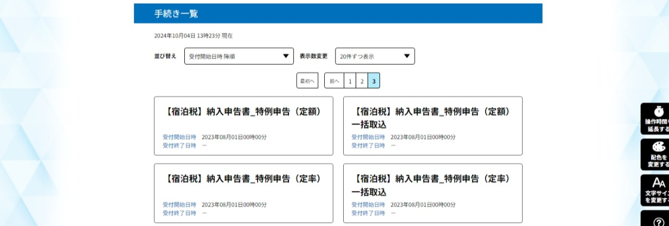

（③～⑥ 通常の申告と同じ）
③手続き説明画面で電子署名環境を確認するをクリック
④電子署名環境確認画面で提出先を選択するをクリック
⑤提出先選択画面で提出先事務所を選択し、入力へ進むをクリック
⑥申告画面で【特別徴収義務者情報】【施設情報】を入力する

⑦申告画面で【納入税額】（３か月分）を入力、【添付書類】を添付し、確認へ進むをクリック

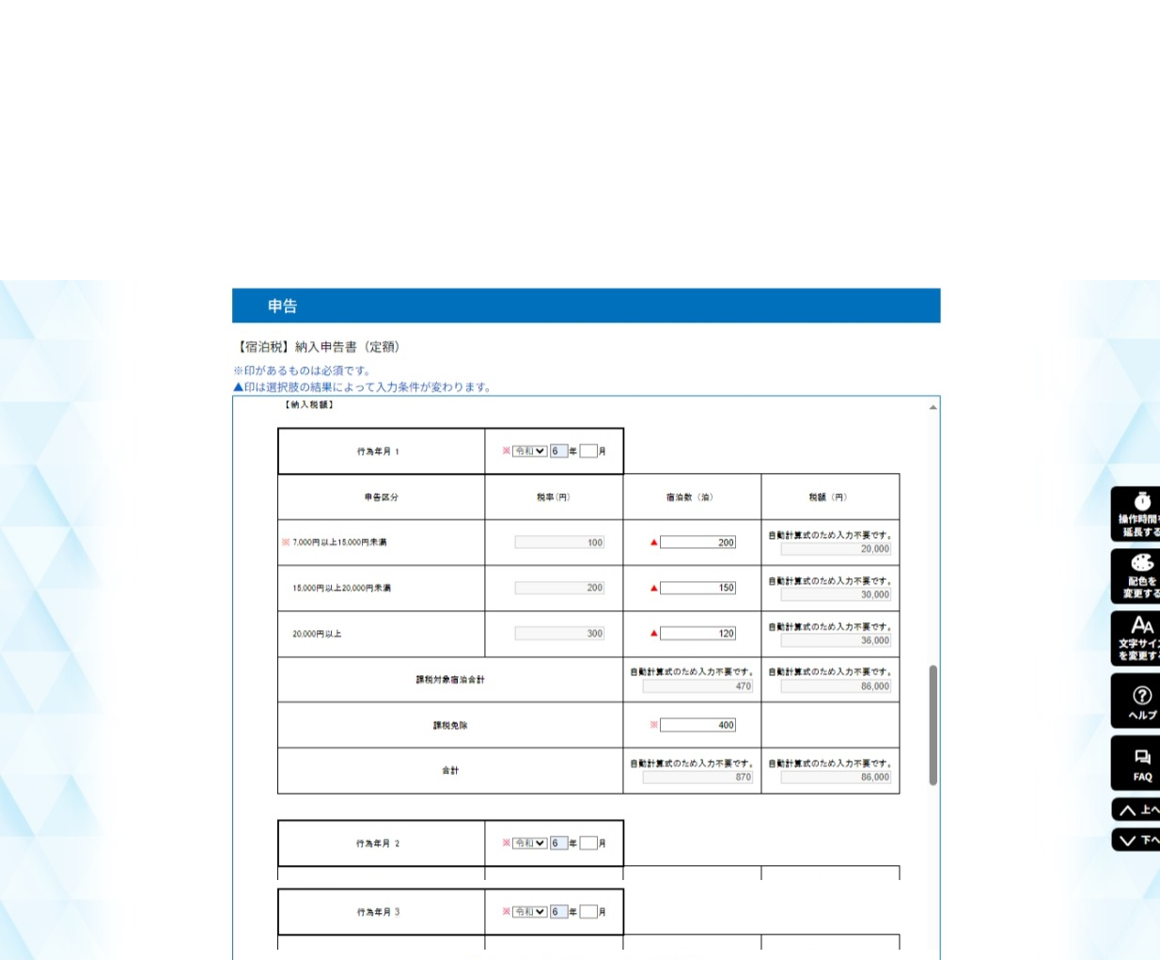

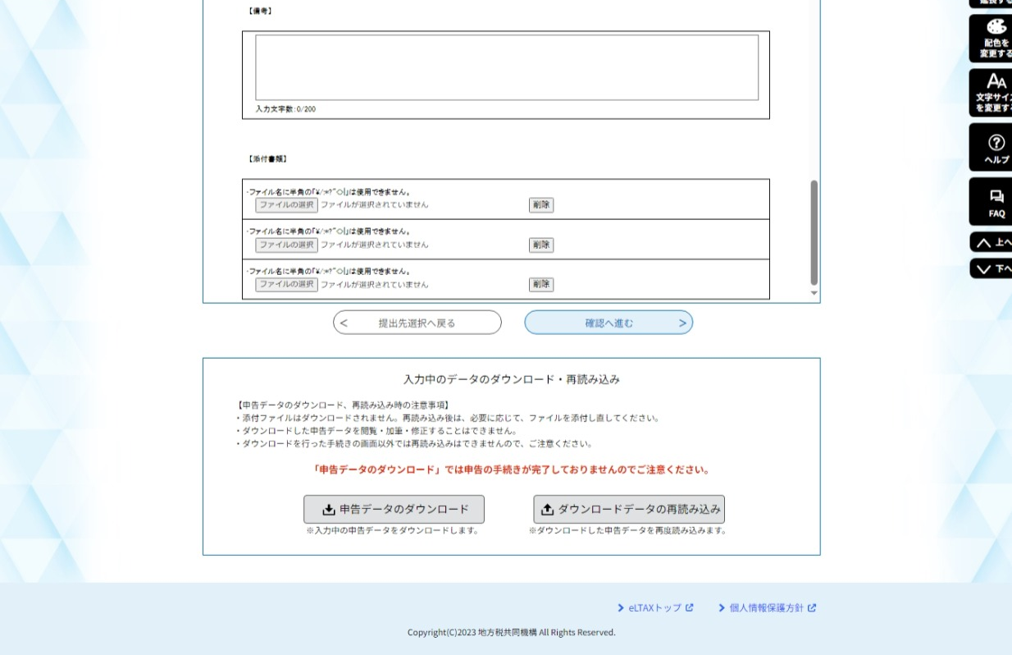

「宿泊税月計表」を添付してください
【納入税額】
・行為年月１ [宿泊行為年月]（１月目）を入力
・行為年月２ [宿泊行為年月]（２月目）を入力
・行為年月３ [宿泊行為年月]（３月目）を入力

（申告月ごとの入力月）
申告納入期限 | ６月末日 | ９月末日 | 12月末日 | ３月末日
行為年月１ | [３月] | [６月] | [９月] | [12月]
行為年月２ | [４月] | [７月] | [10月] | [１月]
行為年月３ | [５月] | [８月] | [11月] | [２月]

・宿泊数 各行為年月の[区分ごとの宿泊数]を入力
・課税免除 各行為年月の[免税点未満・外国大使等課税免除の宿泊数]を入力

【備考】 （特筆すべき事項があれば入力）

【添付書類】 宿泊税の内訳を宿泊年月日ごとに記載した「宿泊税月計表」を添付

＜添付できるデータ＞
○拡張子：「xls」、「xlsx」、「doc」、「docx」、「txt」、「csv」、「pdf」、「jpg」、「zip」※
○１申告当たりの総上限容量：8Mbyte
※以下のZIP ファイルは添付することができません。
・ZIP ファイル内に上記以外の拡張子のファイルが含まれている場合
・ZIP ファイルの中にZIP ファイルが含まれている場合
・ZIP ファイルの中に２階層以上のフォルダが含まれる場合

（⑧～⑫ 通常の申告と同じ）
⑧申告確認画面で内容を確認し、電子署名へ進むをクリック
⑨電子証明書読込画面で電子証明書を読み込み、電子署名確認へ進むをクリック
⑩電子署名確認画面で内容を確認し、署名・申告するをクリック
⑪電子署名を付与した申告書等が送信され、申告完了画面が表示される
⑫引き続き納付の手続き等を行う場合は、PCdesk(WEB 版)へをクリック

５ 電子納税～PCdesk(WEB版)の操作

(1) メッセージボックス（受付完了通知）の確認
送信した申告書が受理されると、受付完了通知が発行されます。この受付完了通知はメッセージボックスに格納されます。
①PCdesk(WEB版)を起動し、利用者ＩＤ・暗証番号を入力してログインをクリックする
（https://www.portal.eltax.lta.go.jp/apa/web/webindexb）

②利用者メニュー画面で、メッセージ照会をクリック

③メッセージ一覧画面で、表示したいメッセージを選択し、表示をクリック
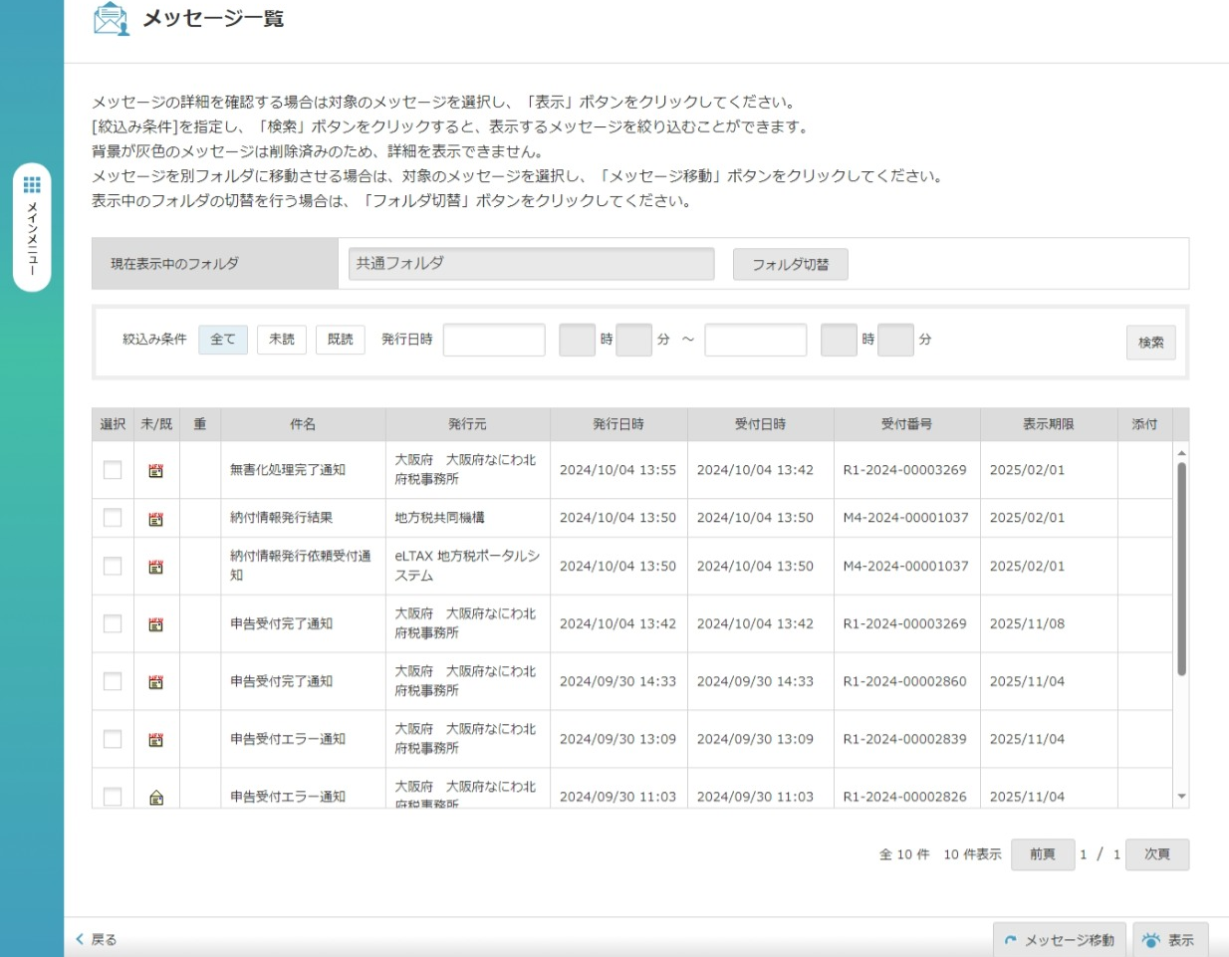

(2) 納付の手続き
申告済みの案件については、PCdeskで電子納税を行うことができます。

①PCdesk(WEB版)を起動し、利用者ＩＤ・暗証番号を入力してログインをクリックする
（https://www.portal.eltax.lta.go.jp/apa/web/webindexb）

②利用者メニュー画面で、納税メニューをクリック

③納付情報発行依頼画面で、電子申告連動をクリック
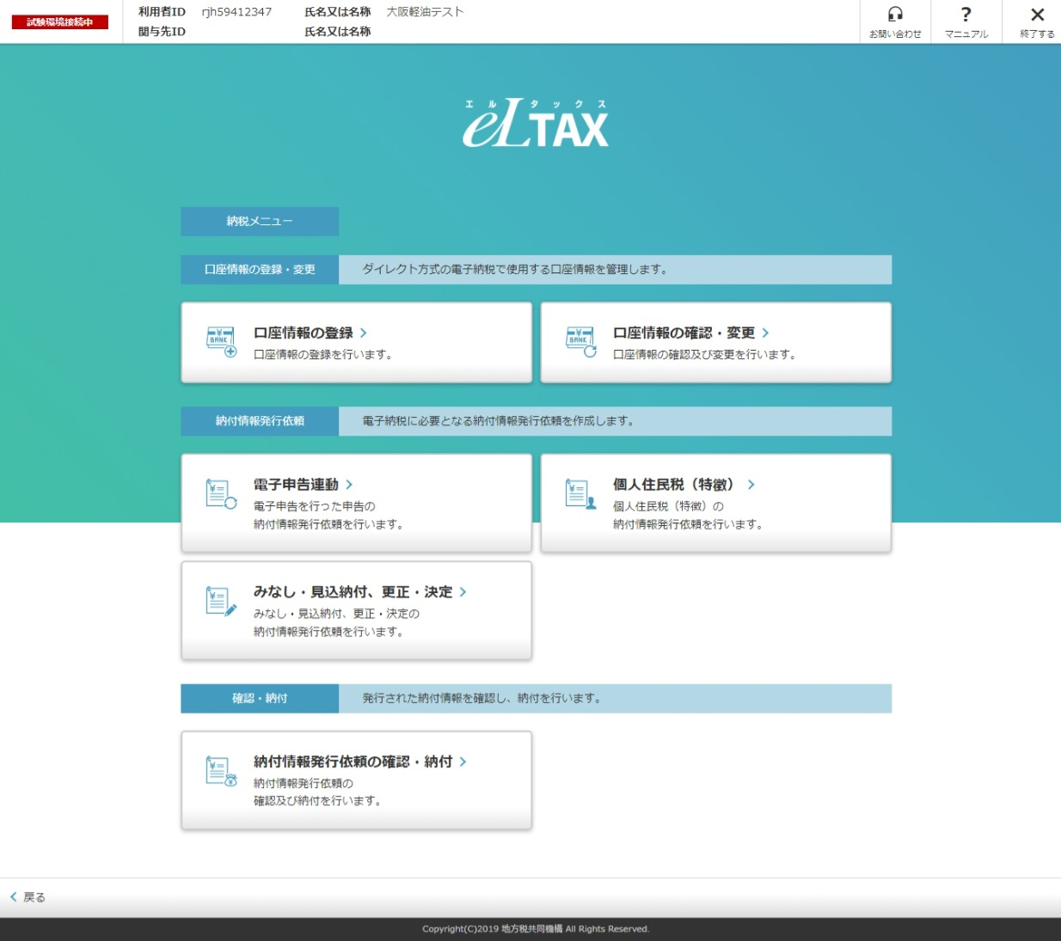

④納付対象申告一覧画面で、条件を選択又は入力し、検索をクリック
⇒手続名・税目区分 宿泊税
申告区分 申告納入（定額）
事業年度・期別等 [申告月] を選択
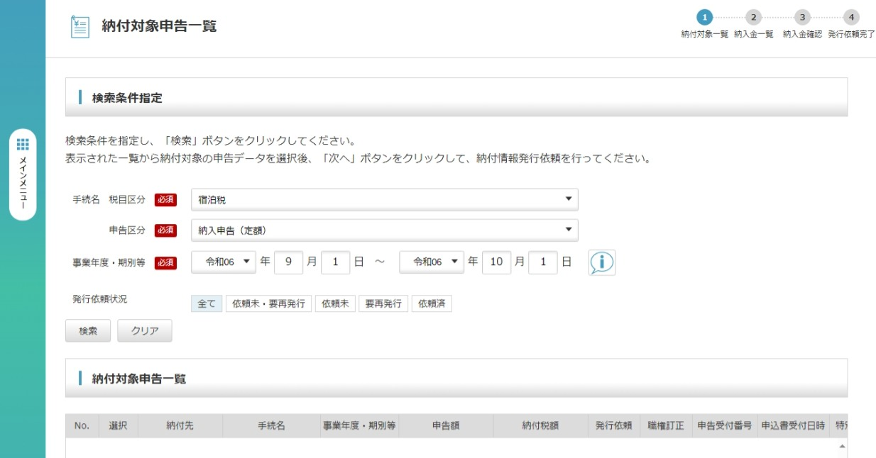

⑤納付対象申告一覧に表示された中から、電子納税を行う案件を選択し、次へをクリック
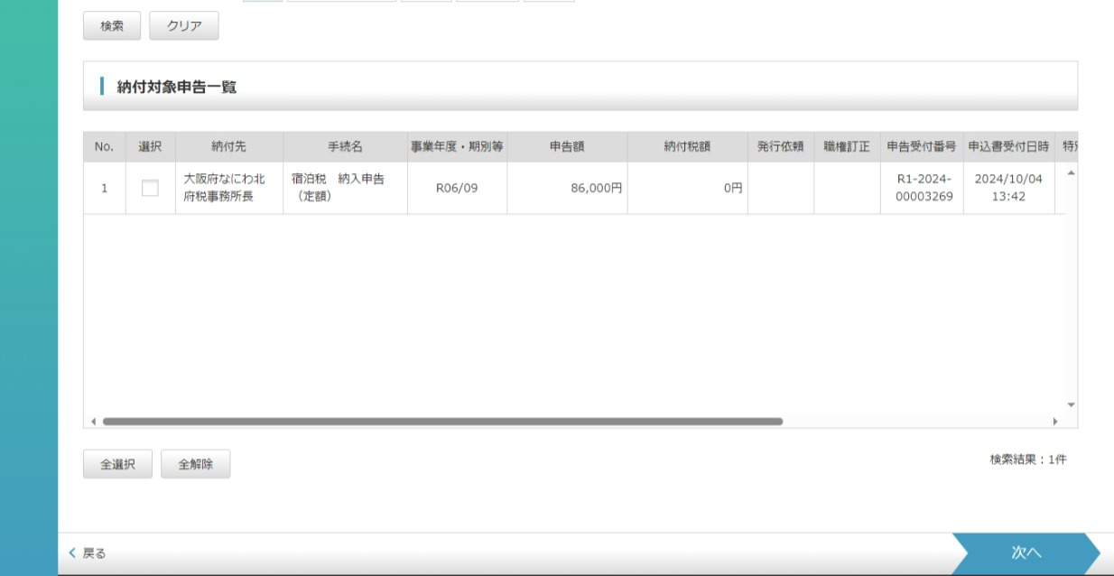

⑥納付・納入金額入力（明細）に表示された内容を確認し、次へをクリック

⑦納付・納入金額（明細）に表示された内容を確認し、送信をクリック
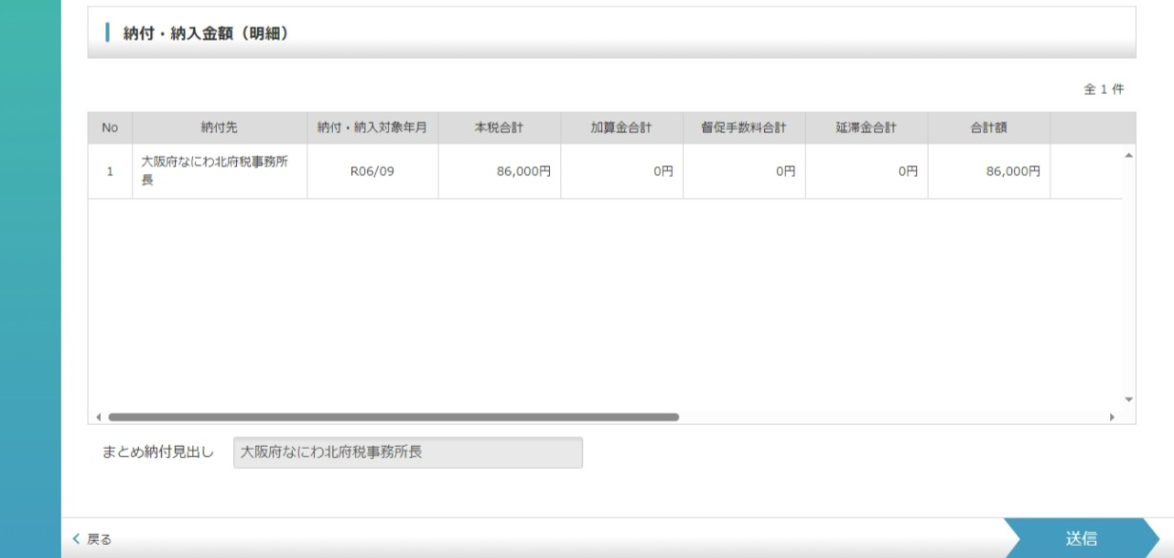

⑧納付・納入金額確認画面で内容を再度確認し、納税メニューへをクリック
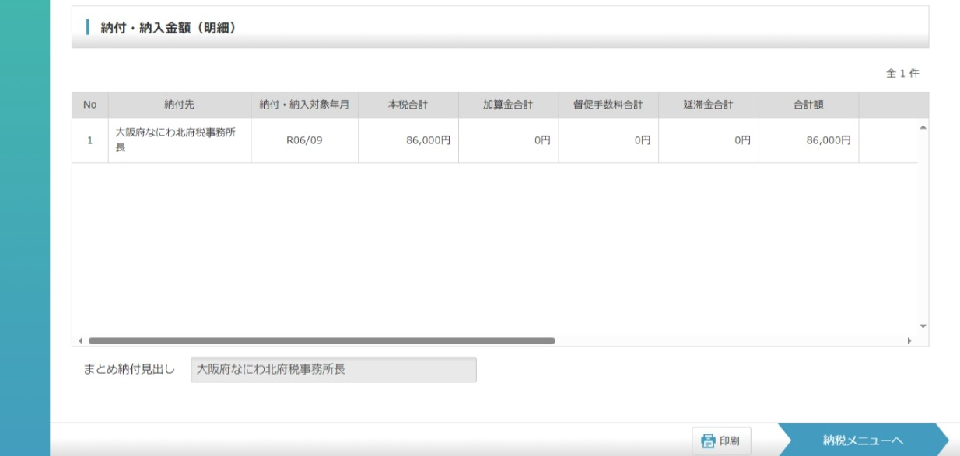

⑨納税メニューから納付情報発行依頼の確認・納付をクリック

⑩納付情報一覧画面で、条件を選択又は入力し、検索をクリック
⇒手続名 宿泊税 納入申告書（定額）、事業年度・期別等 [申告月] を入力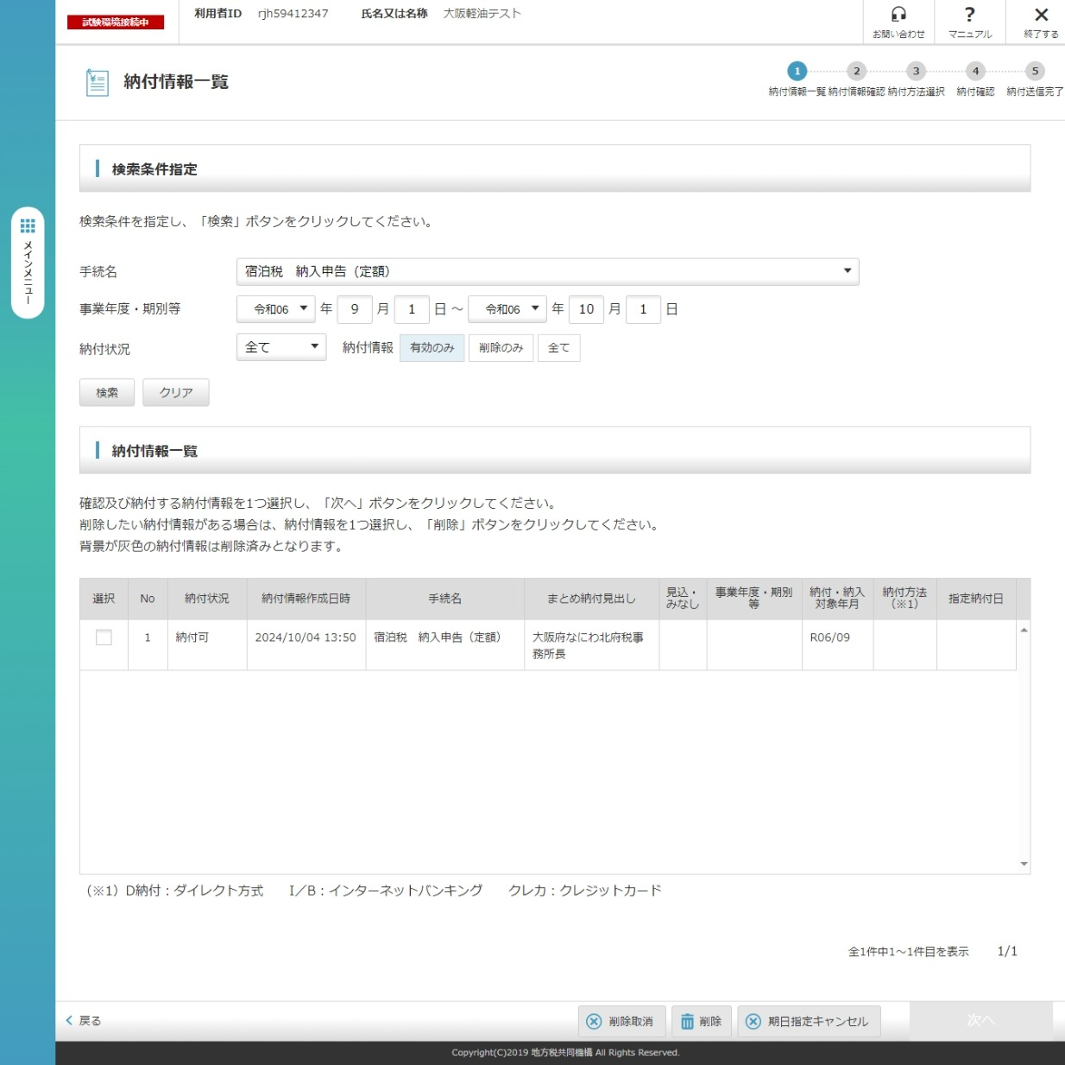

⑪一覧に表示された中から電子納入をする案件を選択し、次へをクリック

⑫納付情報確認画面で、内容を確認し次へをクリック
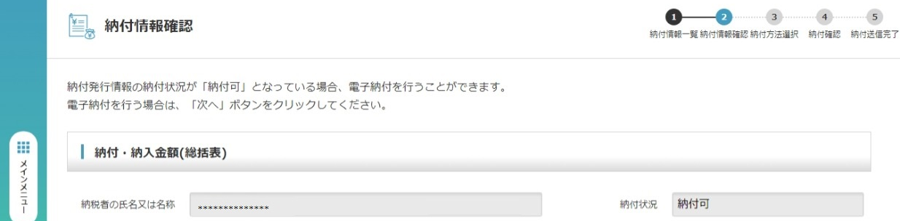

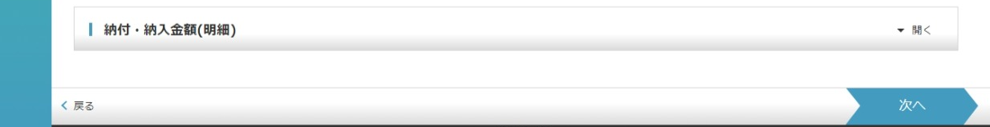

⑬納付方法選択画面で、希望する納付方法を選択し、次へをクリック
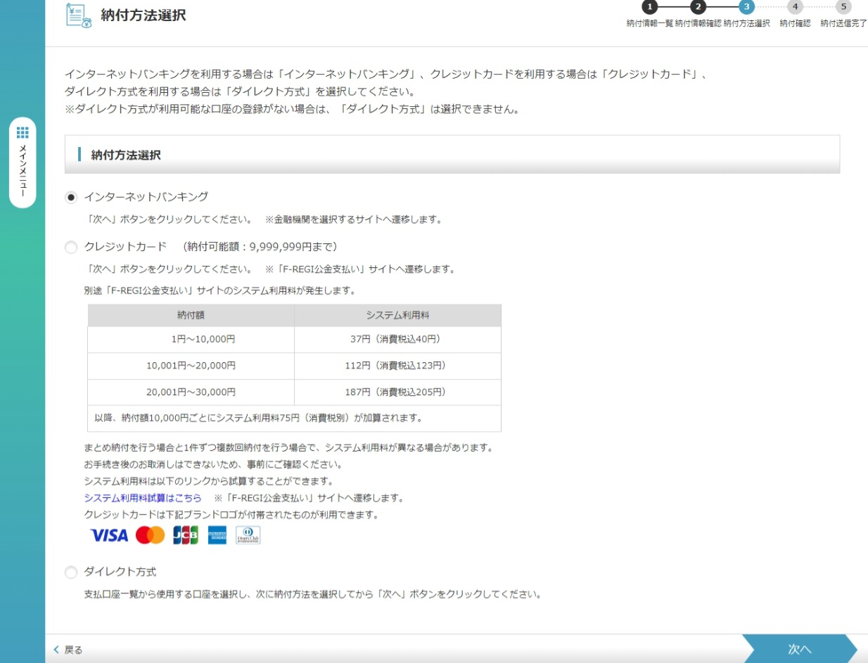

⑭納付確認画面が表示される
（納付が完了するとメッセージボックスに通知されます）

